Kristus Karaļa kalns: jaunās kristīgās simbolikas pieteikums

Dr. theol. Elizabete Taivāne, LU Teoloģijas fakultātes docente

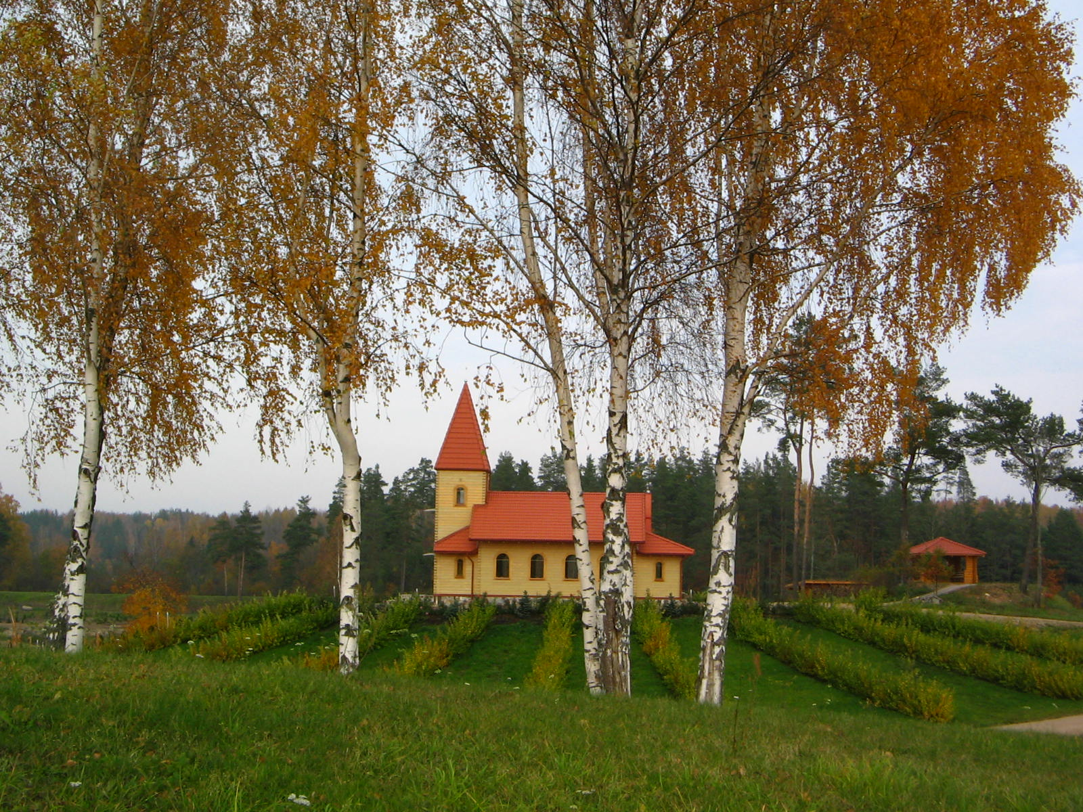
Kristus Karaļa kalns

Kristus Karaļa kalns, skulptūru parks Aglonas ezera krastā, ko sākuši veidot 2006. gadā, jau ir kļuvis par diezgan populāru vietu, kur katru dienu mēdz iegriezties liels skaits tūristu no Latvijas un citām valstīm. Bez gadījuma apmeklētājiem šeit ir izveidojusies draudze, kuras locekļu skaits ir aptuveni 120. Karaļa kalns ar savām koka skulptūrām ir izpelnījies gan uzslavas, gan asu kritiku. No vienas puses, parka veidotāji var palielīties ar īpašu atzinības rakstu, ko viņiem ir dāvājis pāvests Benedikts XVI, no otras puses, nevar noklusēt Kristus Karaļa projekta bargo nosodījumu, ko ir izteicis kardināls Jānis Pujats. Kamēr viesu grāmatā dārza apmeklētāji turpina ierakstīt pateicības vārdus par redzēto un pieredzēto, koka skulptūru veidotāja Ērika Delpera grāmatu teoloģiskās nekonsekvences kritiskā manierē analizē priesteris un teoloģijas doktors Aleksandrs Stepanovs.
Kristus Karaļa kalna popularitāte nav nejauša. Ērika Delpera veidotās skulptūras atsauc kristieša atmiņā pazīstamos Vecās Derības personāžus, Jēzus Kristus, Dievmātes, apustuļu un eņģeļu tēlus, tomēr nevar noliegt zināmu novitāti, ko neapšaubāmi uzrāda koktēlnieka daiļrade. Gan jauni simboli, gan maniere, kurā ir izteikta tēlu autora teoloģiskā doma, vilina ne tikai vienkāršu skatītāju. E. Delpera skulptūras ir spējīgas ieintriģēt arī izglītotu teologu, reliģiju pētnieku vai etnogrāfu. Jauno tēlu un simbolu aktualitāte, šķiet, ir papildu liecība tam, ka pierastās kristīgās idejas un simboli piedzīvo panīkumu un ir kļuvuši daudziem mazsaprotami. To sastingušās formas acīm redzami gaida uz prasmīgu modernizēšanu no teologu puses. Tādēļ faktiski jebkurš mēģinājums piešķirt klasiskās kristietības idejām vai tēliem jaunu noformējumu mūsdienu Rietumu sabiedrībā ir pieprasīts un beigās izrādās veiksmīgs.
No mākslinieciskā viedokļa E. Delpera skulptūru veidošanas stilu var kvalificēt kā naivismu. Aptuveni tāpat autora sarakstīto varētu izvērtēt no teoloģiskā viedokļa. Šī raksta uzdevums tomēr nav kritiska Ē. Delpera teoloģijas analīze, bet viņa piedāvāto simbolu un reliģisko ideju izgaismošana ar nolūku apzināties tos kristīgās doktrīnas un ortoprakses aspektus, kas mūsdienu Rietumu cilvēka izpratnē ir zaudējuši savu jēgu. Acīmredzot tos būtu nepieciešams antropoloģizēt, t. i., pārvērtēt antropoloģijas gaismā jeb padarīt saprotamus vienkāršam ticīgajam.
Sāksim ar īsu ieskatu skulptūru parka vēsturē un plānā. Zemes gabala īpašnieks un finansētājs ir uzņēmējs Jānis Stupāns, kurš sākumā plānoja celt šajā teritorijā privātmāju. Reiz viņš, „stāvot augstajā kalnā un domājot, kā te varētu izskatīties, apjauta, ka viņam šī vieta rada vīziju par Golgāta kalnu. Jānis izlēma: viņš te necels sev māju, bet radīs vietu Dievam par godu.” Izlasot lidotāja un koktēlnieka Ērika Delpera grāmatas, viņš nolēma piesaistīt viņu savas idejas īstenošanai. Tā 2006. gadā parādījās pirmā, t. i., Jēzus Kristus Uzvarētāja, skulptūra. Ar laiku izveidoja arī citas koka figūras, iestādīja kokus, krūmus un ziedus, izraka dīķus, uzcēla baznīcu un citas ēkas.
Savās grāmatās Ēriks Delpers uzsver, ka uz skulptūru veidošanu un grāmatu rakstīšanu viņu pamudināja pats Jēzus Kristus. „Rakstu par Jēzus Kristus liecību, ko Viņš man no debesīm ir devis. Kā es liecinu par Dievu, tā Jēzus Kristus liecina par mani.” Viņš atsaucas uz kādu vīziju, ko piedzīvojis 7 gadu vecumā, un uz trim kritiskām situācijām gaisā, kad viņam draudēja nāve. Paša Ē. Delpera stāstījums liek domāt, ka viņš ir piedzīvojis ko līdzīgu klīniskai nāvei – izmēģinot lidmašīnu 18 kilometru augstumā, viņam pēkšņi aptrūcies skābekļa:

Tajā brīdī sevi redzēju no mugurpuses – mana miesa aizlidoja lidmašīnā, bet mani pašu ar lielu ātrumu caur gaismas tuneli rāva debesīs, kur tēls, līdzīgs Kristum, teica – vēl nav laiks, atgriezies un dzīvo. Kā tagad atceros – acumirklī atgriezās apziņa un acu gaisma, varēju samazināt gan lidmašīnas ātrumu, gan augstumu. Ar to brīdi manī viss mainījās. Sapratu, ka tikai Dievs nosaka cilvēka dzīvi.

Savās grāmatās Ēriks Delpers nemitīgi piedēvē sev vizionāra spējas, kas ļaujot viņam ne tikai skatīt Debesu Valstības un citu pasauļu ainas, bet arī redzēt apkārtesošo cilvēku garīgās un fiziskās vainas.
Tā vai citādi, bet pateicoties viņa pūlēm ir tapis un turpina tapt Kristus Karaļa kalna ansamblis, kurā var saskatīt trīs idejiski iekrāsotos maršrutus. Pirmais sākas dārza attālajā stūrī un attēlo Ēdenes dārzu ar Ādama un Ievas, kā arī viņu bērnu figūrām. Tepat sākas divi ceļi, platais un šaurais. Pirmais ved uz pazušanu, ko simbolizē no koka izveidotais grēcinieces tēls pie dīķa malas. Otrais, parastiem akmeņiem klātais, ved garām Noasa šķirstam, Vecās Derības praviešu figūrām un kādai kompozīcijai, kas saucas „Krusts un divpadsmit ciltis”. Starp citu, pēdējo Ēriks Delpers arī saista ar kādu mistiska rakstura pieredzi:

2007. g. janvārī skulptūru autoram Ērikam Delperam sapnī parādījās vīzija ar skaidru attēlu, kurā redzams, ka 12 cilvēki nes lielu krustu ceļā pie Kristus. Dzirdēja, kā Kristus skaidri teica: Veido Karaļa kalnā skulptūru kompozīciju, kurā attēloti 12 cilvēki, kas simbolizē 12 Izraēla ciltis, kuri nes krustu ceļā pie Manis.

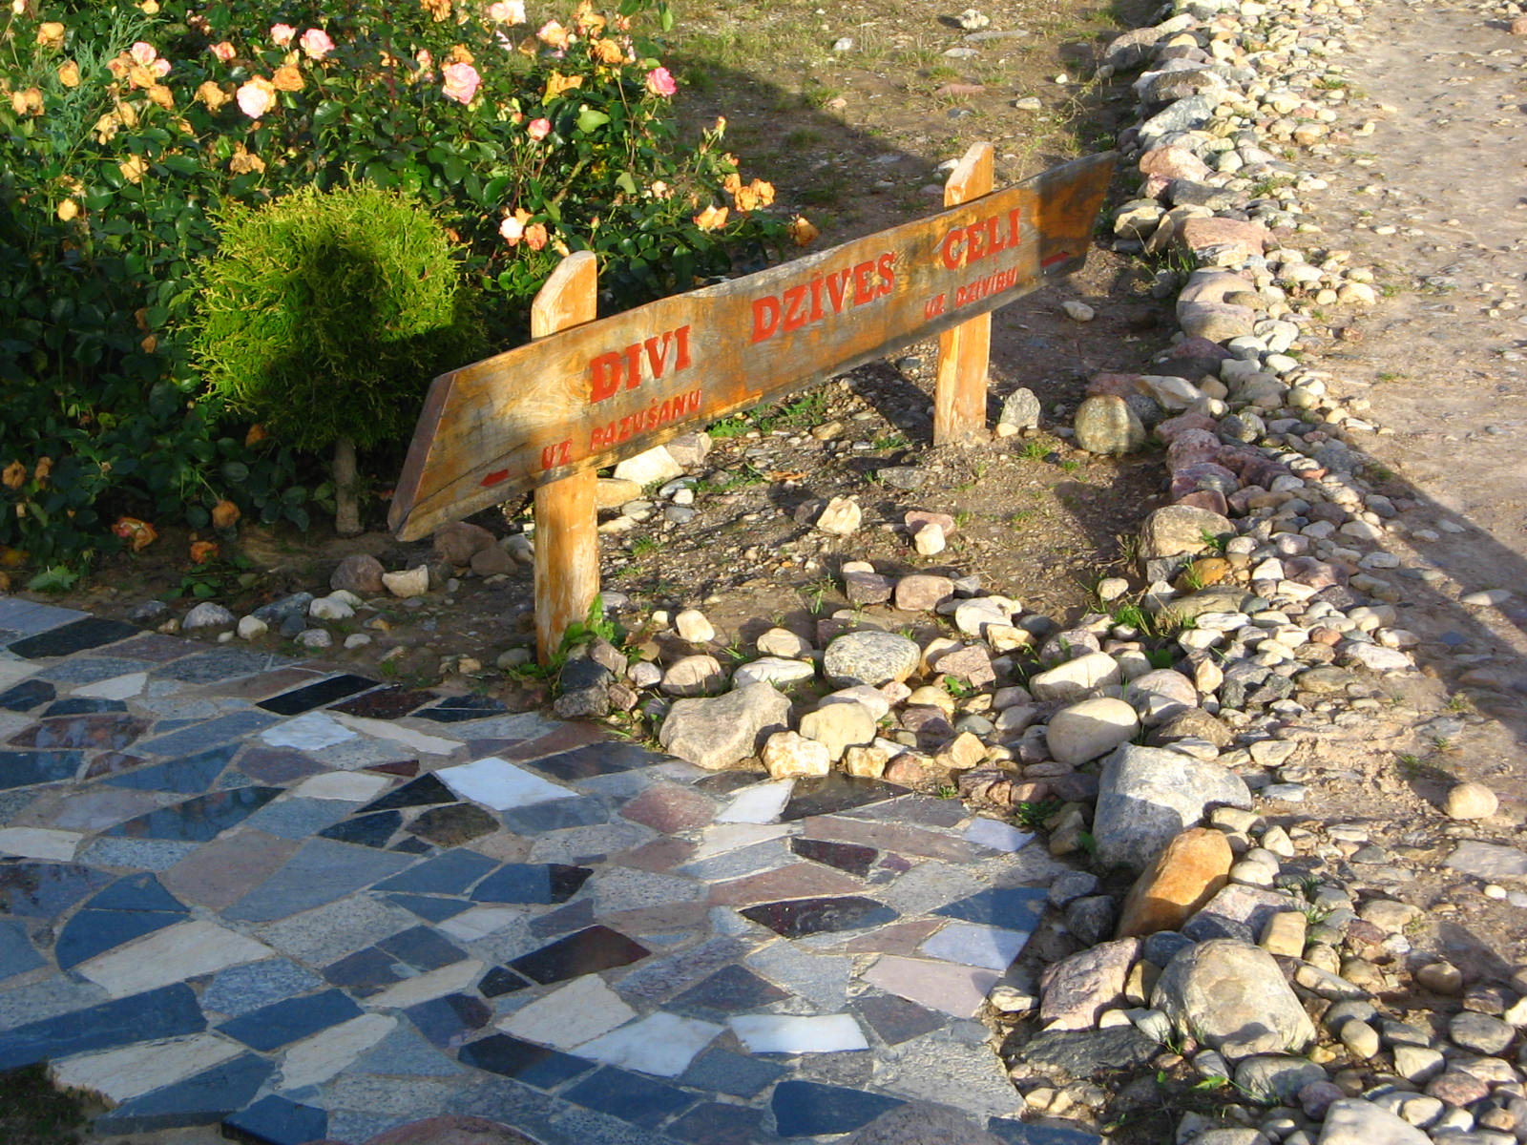
Krustceles

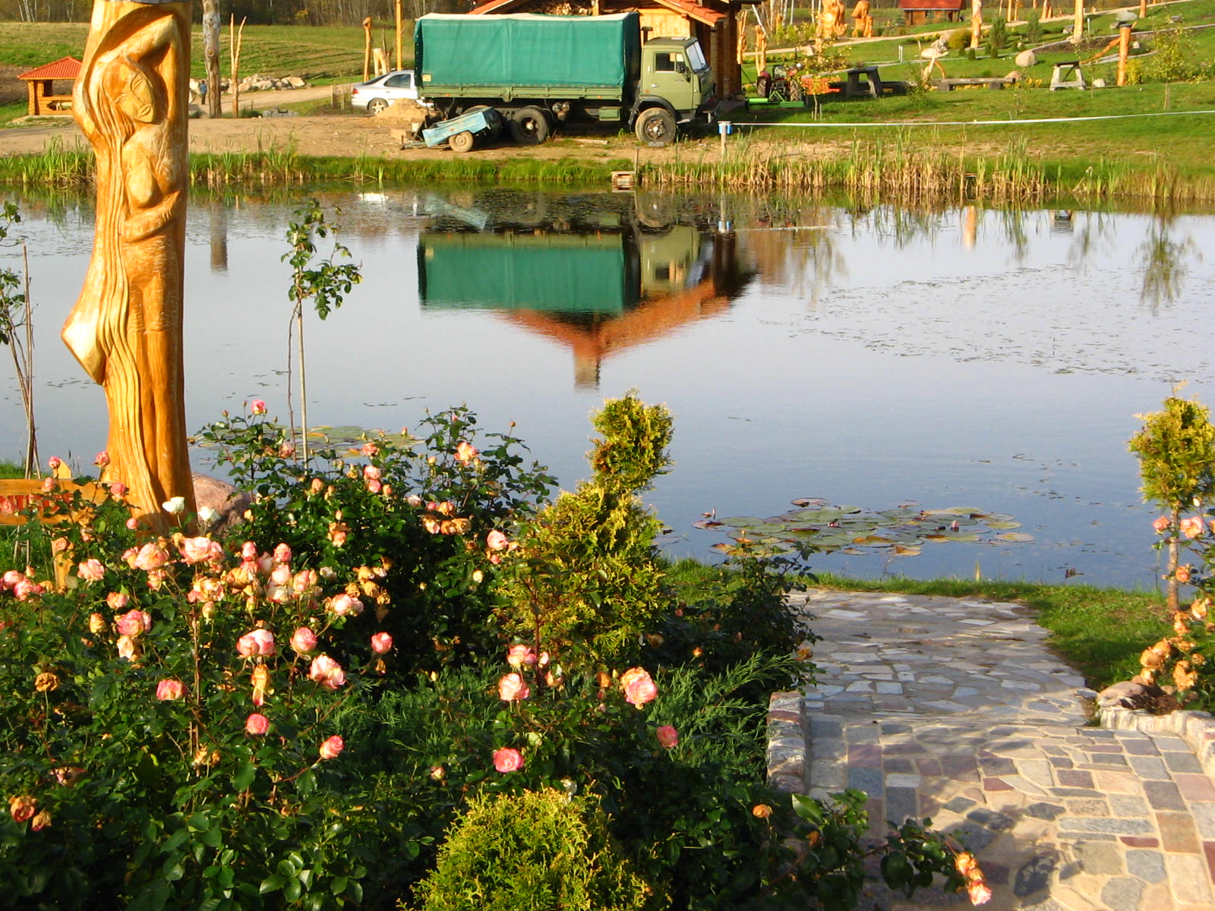
Grēciniece

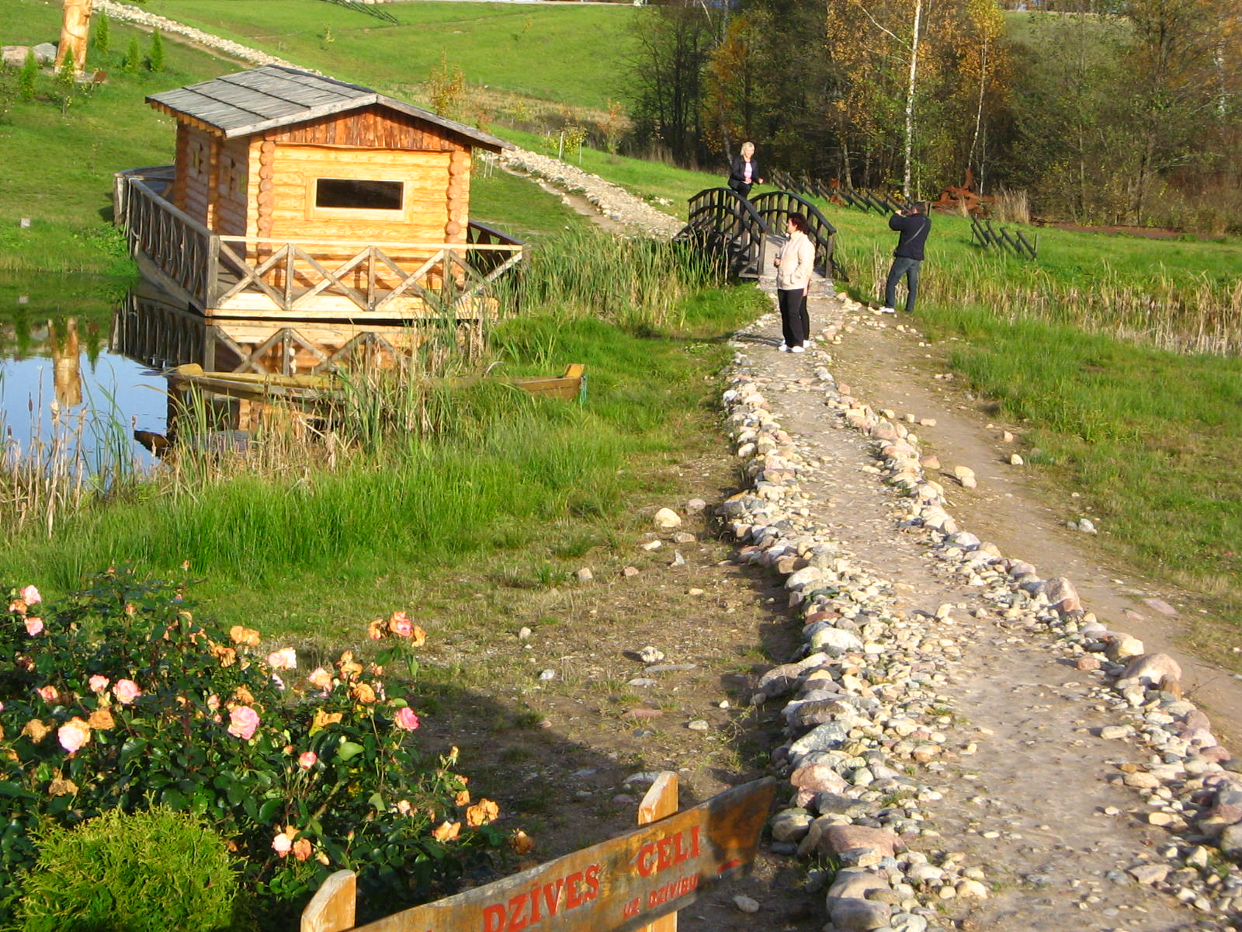
Šaurais ceļš

Tālāk ar akmeņiem klātais ceļš ved kalnā, kas simboliskā veidā attēlo Debesu Valstību. Tā virsotnē atrodas Kristus Uzvarētāja skulptūra, kas ir darināta no 600 gadu veca ozola stumbra, un tās pakājē redzamas lielas koka rokas. Tās esot Dieva rokas, kurās var pasēdēt un izjust Dieva spēku.

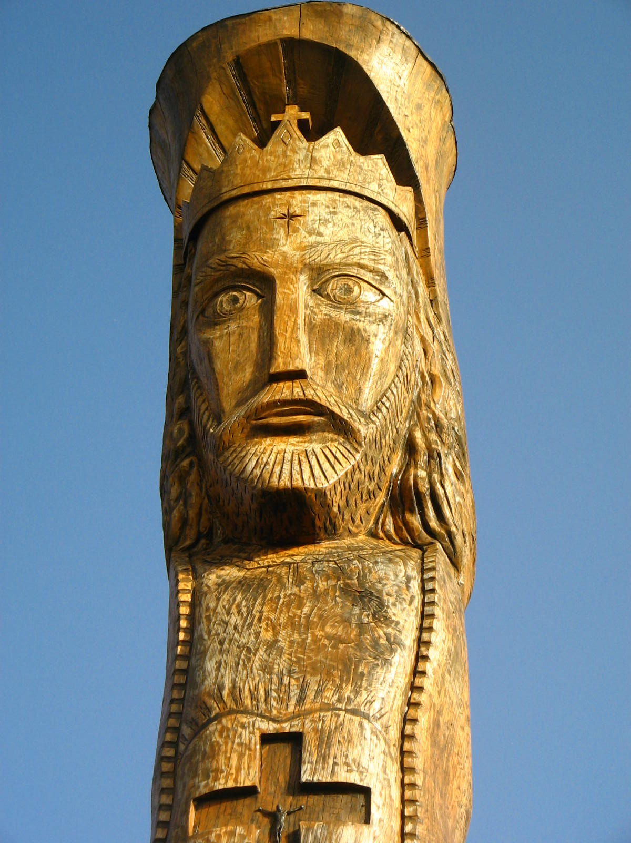
Kristus Uzvarētājs

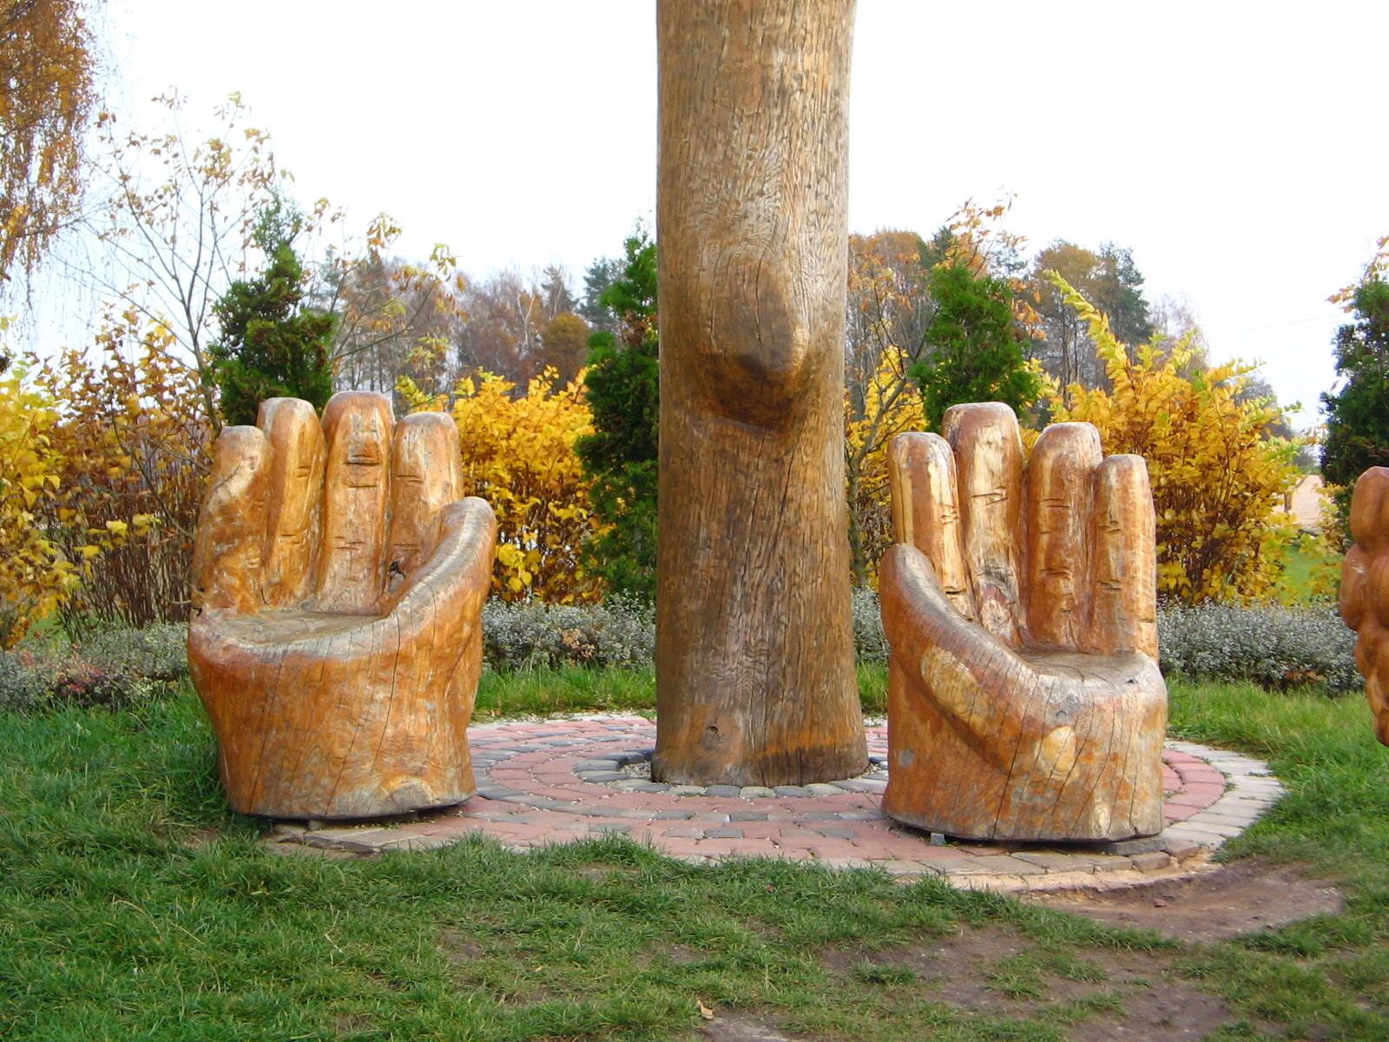
Dieva rokas

Otrais maršruts sākas perpendikulāri citā parka nostūrī un aizved turpat, Kristus Uzvarētāja statujas pakājē. Ja pirmais maršruts simbolizē cilvēces vēsturi un Dieva Atklāsmi tajā, tad otrais nozīmē katra atsevišķa cilvēka dzīvi. Tas sākas pie milzīga krusta ezera krastā. Pa labi tam ir visu redzošās Dieva acs tēls, pa kreisi – ērkšķu vainags. Šie tēli liek domāt, ka Dievs vēro cilvēku viņa zemes gaitās, kas šajā dzīvē ir nepieciešami saistītas ar ciešanām. Gājējs iet garām Svētā Gara stabam, kas acīmredzot nozīmē to, ka Viņš darbojas mūsu ikdienas dzīvē. Tālāk ceļš ved cauri krustam, kurš ļoti atgādina japāņu tempļa vārtus torii. Profānā realitāte Kristus Karaļa kalnā ir simboliski nodalīta no Debesu Valstības teritorijas ar arku, kas ir darināta no nerūsējošā tērauda un simbolizē vārtus. Starp tiem un Kristus Uzvarētāja figūru ir koka altāris, kas veidots Romas katoļu dievnamiem tipiskajā manierē. Ir grūti teikt, vai šim altārim ir lemts kādreiz pildīt tam paredzēto liturģisko funkciju, jo pašlaik to uzskata vienkārši par lūgšanu vietu.

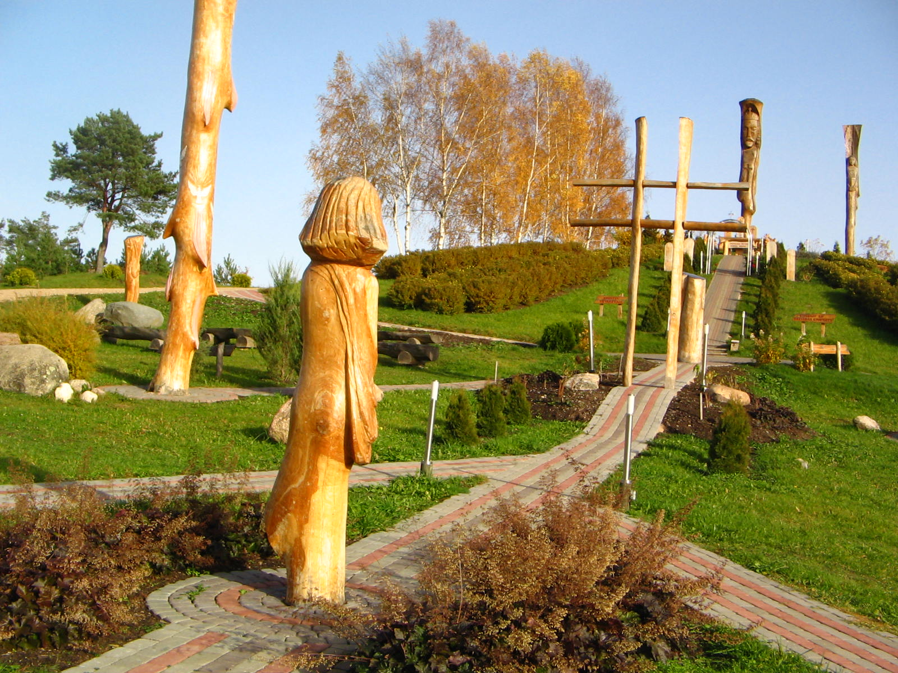
Otrais maršruts

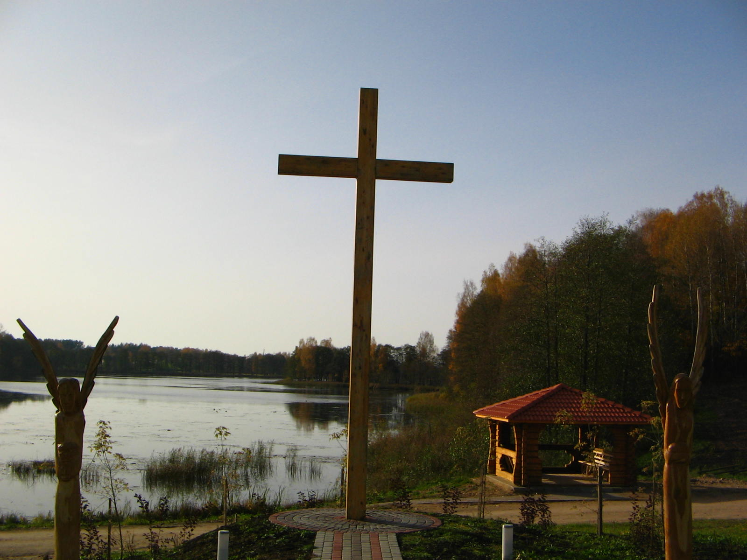
Otrā maršruta sākums: krusts

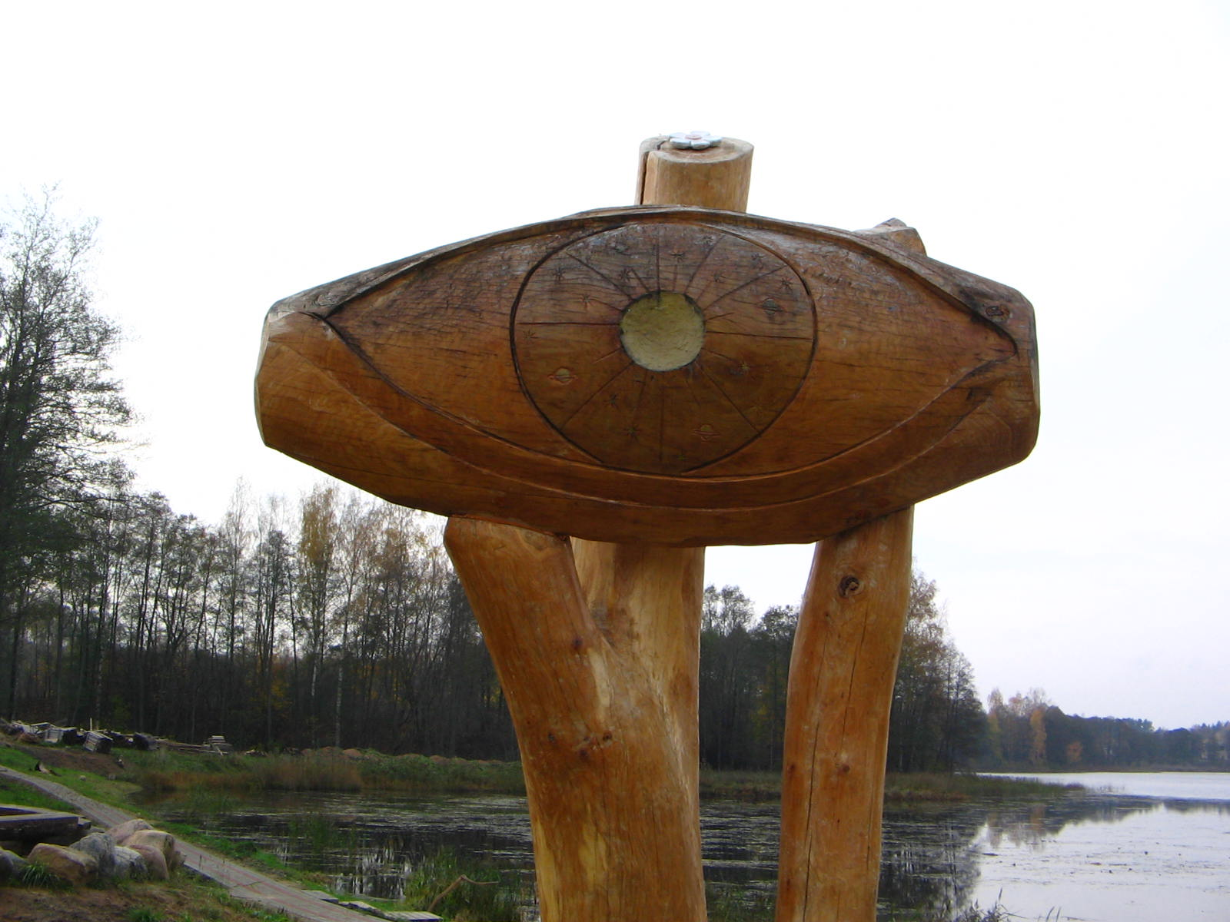
Visuredzošā Dieva acs

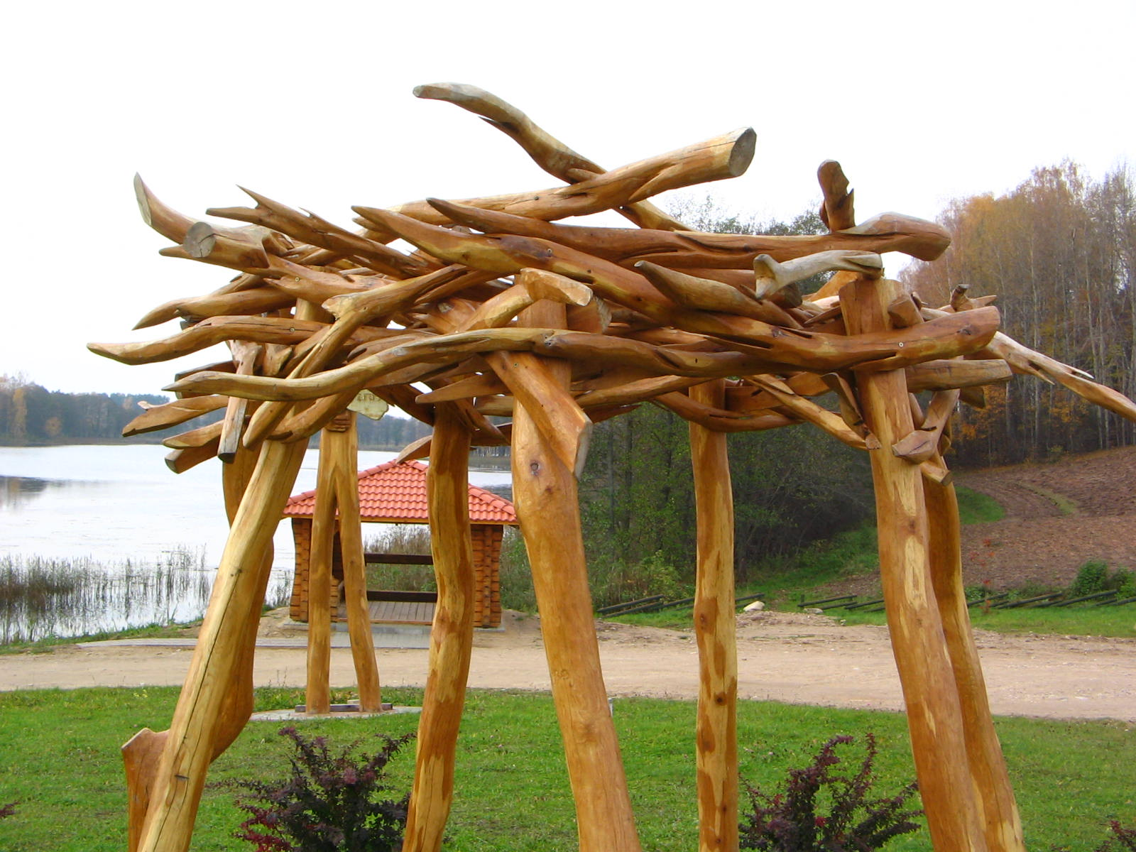
Ērkšķu vainags

Trešais Kristus Karaļa kalna maršruts ved uz baznīcu, ko sāka celt tikai 2010. gadā. Baznīca atrodas malā no galvenā skulptūru ansambļa. Jau pirmajā apmeklējuma reizē rodas iespaids, ka baznīcas ēka nav svarīgākā vieta Karaļa kalnā. Droši vien pašā sākumā baznīca tur nemaz nebija paredzēta, tomēr to uzcēla tāpēc, ka radās draudze un bija nepieciešama ēka, kur sanākt uz Svēto Rakstu lasīšanu un lūgšanām arī tad, kad laika apstākļi nebija piemēroti svētbrīdim ārā. Dievnams, kas, starp citu, visbiežāk ir slēgts pat svētdienās, nav domāts liturģijai un sakramentu pieņemšanai, jo šāda veida prakses prasa ordinēta mācītāja vai priestera klātbūtni. Ja tradicionālajā kristietībā baznīca ir aicināta izpildīt sakrālā axis mundi lomu, tad Kristus Karaļa kalnā to neapšaubāmi izpilda jau pieminētā teritorija ap Kristus Uzvarētāja skulptūru. Tieši tādēļ rodas iespaids, ka baznīca nav nepieciešama kompleksa sastāvdaļa.

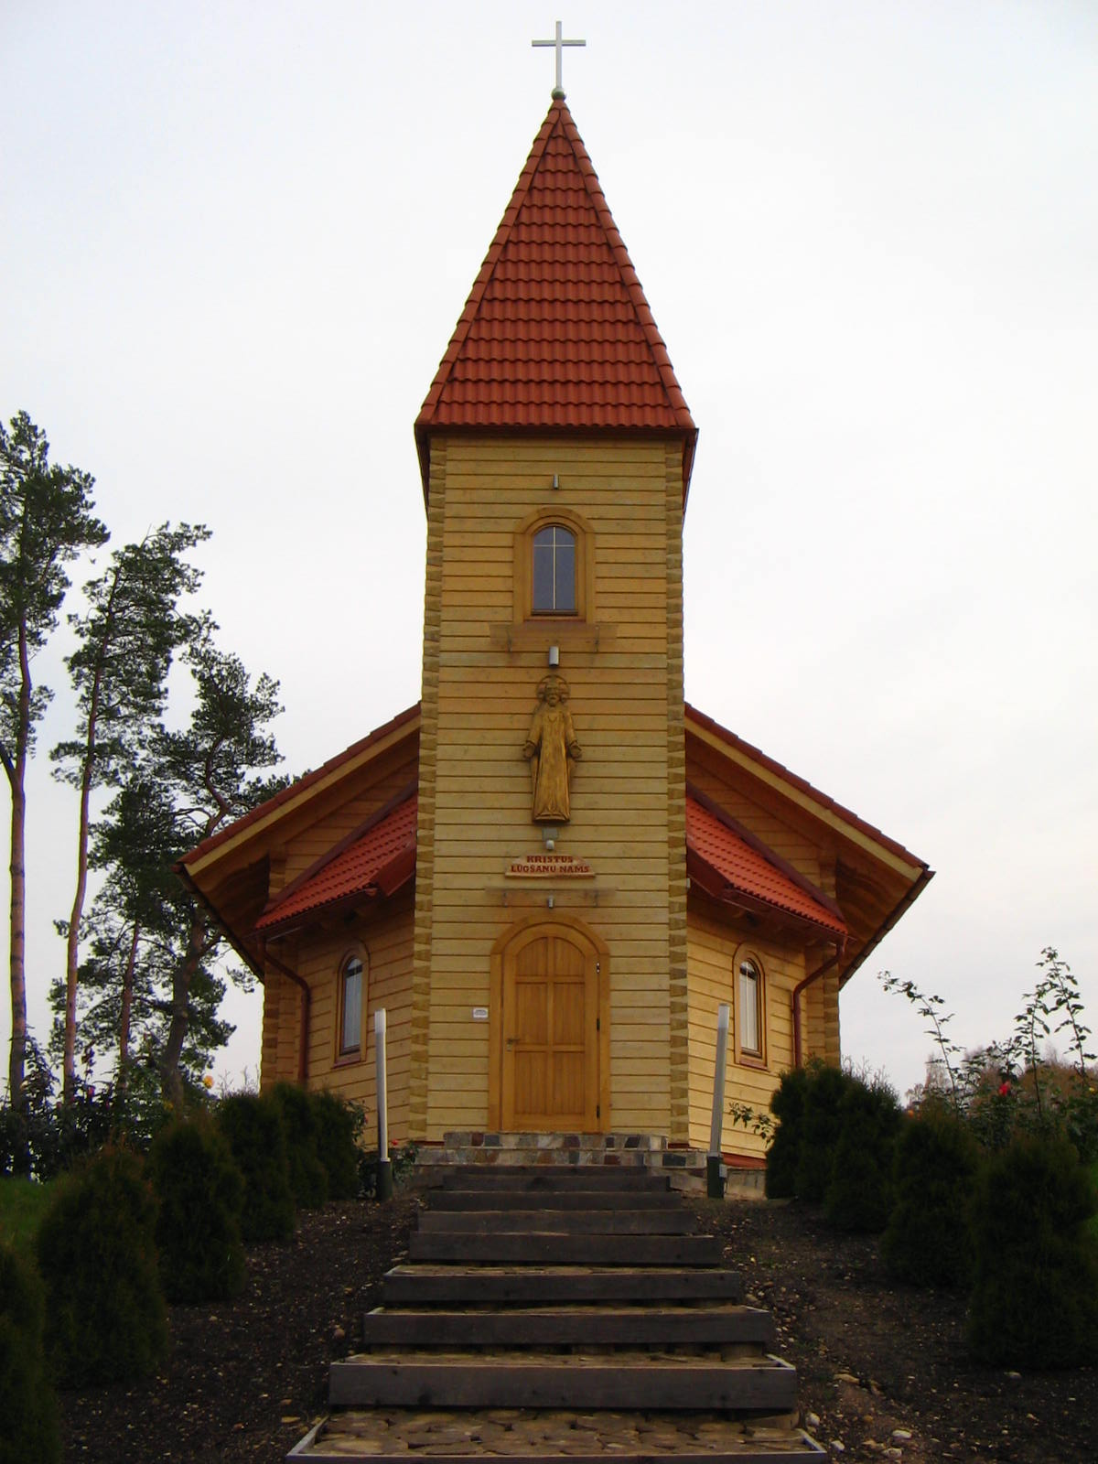
Baznīca

Kristus Karaļa kalnā nesen ir sācies darbs pie Paradīzes dārza zonas izveides, kas atradīsies Ēdenes dārzam pretējā parka pusē un būs domāta dažāda veida izklaidēm. No teoloģiskā viedokļa gan būtu grūti paskaidrot, kādēļ Paradīzes dārzam būtu jāatrodas nomaļā vietā, kas nekādā veidā nav saistīta ar Ēdeni. Ja parkā akcentētā atšķirība starp Ēdenes dārzu un Debesu Valstību ir teoloģiskā ziņā adekvāta, tad trešās „svētlaimes” zonas parādīšanās atstāj apmeklētāju neizpratnē par to, kāda ir tās funkcija sakrālajā kosmosā.
Bez pieminētajām kompleksa sastāvdaļām Karaļa kalnā ir daudzas neatkarīgas koka skulptūras, kuru lokalizācija nav skaidri apzināta. Tāds, piemēram, ir lotosa zieds, kas ir uzstādīts netālu no Ēdenes dārza, lielā Bētleme ar Marijas, Jāzepa un Jēzus figūrām, Jāņa Kristītāja tēls un daudzi citi.

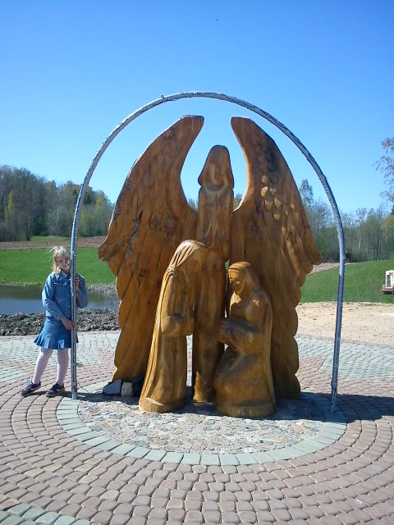
Bētleme

Šī raksta ietvaros mēs mēģināsim paskaidrot Kristus Karaļa kalna simbolikas zemtekstu, atsaucoties ne tikai uz pašiem tēlu vizuālajiem atribūtiem, bet arī uz Ērika Delpera sacerējumiem un citu dārza veidotāju interpretāciju. Ir būtiski ne tikai atspoguļot tēlu autora ieceres, bet arī patērētāja izjūtas. Šāda veida abpusējā simbolikas analīze ļautu padarīt šo hermeneitikas gultnē ievirzīto pētījumu pilnīgāku. Visbeidzot ir svarīgi piezīmēt, ka šī raksta ietvaros vārds „simbols” būtu jāizprot plašākā, t. i., K. G. Junga izpratnē. Tas nozīmē, ka simbols ir ne tikai vizuāli uztverama zīme, bet jebkura lielākā vai mazākā mērā loģiski noformēta reliģiskā ideja, aiz kuras, pēc dižā psihologa domām, slēpjas viens vai otrs universālajai bezapziņai piemītošs arhetips.

Savā rakstā par Kristus Karaļa kalnu priesteris Aleksandrs Stepanovs korekti norāda, ka Ērika Delpera mācībā var saskatīt „dažādu reliģisku un pseidoreliģisku tradīciju elementus sākot no folkloras līdz kristietības, Austrumu reliģiju un ezoterikas elementiem”. Jāatzīst, ka šādus elementus uzrāda ne tikai Ērika Delpera rakstītais, bet arī viņa darināto skulptūru kopa, kur bez kristietības ir atvēlēta vieta gan latviešu tradicionālajai reliģiozitātei, gan Dienvidāzijas reliģiju modificētiem elementiem.
Ārkārtīgi interesanti, ka par spīti kristīgajam pieteikumam Kristus Karaļa kalna skulptūru un stādījumu kompozīcija integrē tradicionālos latviešu zemnieka priekšstatus par sakrālo. Lai sniegtu adekvātu parādības interpretāciju, jāpievēršas etnogrāfu pētījumiem par latviešu reliģiozitātes īpatnībām. Krievu pētniece Svetlana Rižakova savā pētījumā par etniskajiem stereotipiem Latvijā un Lietuvā norāda, ka latvieši uzskata par sakrāliem dabas objektus un privāto telpu, t. i., savu māju un zemes gabalu, kas nav raksturīgi, piemēram, krieviem. Turklāt latviešiem ir tieksme sašaurināt savu telpu līdz atsevišķam valsts apgabalam, pilsētas zonai, kā arī līdz savas mājas un piemājas teritorijas robežām un sakralizēt to. Latviešiem ir raksturīgi padarīt par sakrālu konkrētu vietu, kas bieži vien nav nekas cits kā ainava.
Savas disertācijas kopsavilkumā S. Rižakova atzīmē, ka par galveno latviešu ainavas lokusu kļūst lauku vide, kas ir apgūta un sakārtota teritorija pie dabas krūts, kas pēc iespējas nav atrauta no lauksaimniecības. Tai ir jāatrodas pie meža, jūras, upes vai ezera un noteikti ir jāiekļauj dārzs vai vismaz puķu dārzs. Latvieši allaž ir pieķērušies savai teritorijai un mīlējuši savu māju un dārzu.
Šādas telpas sašaurināšanas tieksmes izskaidrojumu var atrast Haralda Biezā pētījumā par debesu dievu saimi tradicionālajā latviešu reliģiozitātē. Viņš norāda, ka latviešu zemnieka pasaule allaž ir bijusi ierobežota. Pa-saule ir vieta zem saules, kur zemnieks dzīvoja un ar ko viņš saistīja ne tikai šīs dzīves, bet arī aizkapa eksistences gaitas. Tas nozīmē, ka sakrālais viņam saistījās un vēl joprojām saistās ar sevī noslēgtu dabas pasauli zem saules. Mūsdienās latvietis bieži vien fragmentē pa-sauli, sakralizējot konkrētu vietu dabā ar tai piemītošajiem ainavas elementiem, kas būtu koki, ziedi, akmeņi un ūdens. Šāda veida fragmentēšana acīmredzot ir saistīta ar to, ka urbanizācijas un modernizācijas gaitā latviešu izdzīvošana pārstāj būt atkarīga no dabas procesiem. Piesaiste dabas pasaulei vairs nav nepieciešamība, bet kāda noturīga emocionāli-reliģiska palieka latviešu apziņā. Uz to, ka īpaša lauku vides izjūta kopā ar idealizēto un kultivēto lauku ainavu ir kļuvusi par latviešu nacionālās identitātes stūrakmeni 19. un 20. gs., norāda kultūras ģeogrāfijas jomas speciālists Edmunds Valdemārs Bunkše.
Intervijā kādam populāram Latvijas izdevumam S. Rižakova paskaidroja latviešu sakrālā izjūtu:

Latvietim māja ir paradīzes metafora. Droši vien mājas tēma ir latviskumam svarīgākā – atšķirībā no pareizticīga cilvēka, kura uztverē paradīze nav „šeit”. Tādēļ laimes meklētājus, klejotājus, kas lūko pēc labākas dzīves svešatnē, latviešu tautas, kā arī atsevišķu latviešu autoru pasakās nosoda. Bet materiālais paradīzes iemiesojums ir dārzs vai puķu dārzs ap māju.

Būtu lieki atsevišķi norādīt uz to, ka viss augstāk teiktais tiešā veidā attiecas uz Kristus Karaļa kalnu. Parka veidotāji atzīmē, ka šī ir īpaša ar sakrālām īpašībām apveltīta vieta. Protams, nebūtu adekvāti domāt, ka Karaļa kalns iemieso latviešu tradicionālo mentalitāti visā pilnībā. Ērika Delpera kultivētā tradīcija ir lielākā mērā kristietība, nekā senais latviešu pagānisms vai kāda no Dienvidāzijas reliģijām. Un tomēr nevar ignorēt „paradīzes virs zemes” idejas klātbūtni koka skulptūru kompleksā.
Pievērsīsimies dārza cienītāju liecībām. Ģirts Skuja, piemēram, raksturo Kristus Karaļa kalnu kā „citu pasauli”, kas ir „tīra, svēta, svētsvinīga klusuma un Dieva klātbūtnes piestrāvota.” Par to, ka parks ir īpaša sakrāla vieta, liecina gide Terēzija Bumbure. Viņa dēvē to par Dieva dārzu, kur „Dievs ar Svēto Garu ticīgos nomazgā”. Viņa atzīstas, ka vienmēr skaidri izjūt, kad iziet no šīs teritorijas un ieiet tajā. Pēc viņas vārdiem „šeit cilvēks jūtas kā Dievā”. Katrīna Rotgalve saka: „Lai arī kādā veidā un kāpēc kāds nokļūst Karaļa kalnā, tikko viņš ieiet pa vārtiem, izlasījis vārdus „Dievam par godu”, viņš nokļūst it kā jaunā pasaulē – Dieva mīlestības valstībā uz Zemes.” Karaļa kalna skulptūras kļūst par sava veida sakramentālo vidutāju starp cilvēku un dievišķās Atklāsmes realitāti, kur nebūt ne pēdējo lomu spēlē taustāms kontakts ar koka tēlu:

Reāli pieskaroties Derības tēliem, domās redzi to īstenību, kas ir bijusi pirms gadu tūkstošiem, sajūti tā laika noskaņas, emocijas. [..] Pakāpeniski ejot pie Kristus, sajūti, cik daudz Dievs caur cilvēkiem ir devis gudrības, mīlestības, atziņu, žēlastību, lai viņus novestu līdz Kristus atzīšanai. [..] Katra skulptūra ir atslēga savai sarunai, atziņai, arī pateicībai Dievam un konkrētam dzīvam cilvēkam, kurš ir veicis Dieva nolikto.

Par paradīzes dārza alūziju liecina arī stādījumi. Tā „katra talcinieku ģimene iestādīja savu augļu koku, lai tie nes augļus, kuri būs pieejami parka apmeklētājiem.” Savukārt tējas namiņā varot ne tikai saņemt informāciju, bet arī nobaudīt „paradīzes dārza tēju.”
Ir skaidrs, ka parka veidotāji un apmeklētāji piešķir pārdabiskas rakstura īpašības skulptūrām, pateicoties tajās attēloto personāžu harismai. Tomēr apslēpto skulptūru kultā būtu grūti ignorēt tradicionālo latviešu animismu, kas mūsdienās ir krietni modificēts. Ja latviešu zemnieks mēdza uzskatīt, ka katrā dabas parādībā, vai tas būtu koks vai viesuļvētra, mitinās kāds gars, tad mūsdienu populārajā latviešu pagānismā pateicoties Jaunā laikmeta (New Age) ieguldījumam, mēdz neindividualizēt garu realitāti, bet rīkoties otrādi – piedēvējot tai Dieva vārdu, depersonificēt un apveltīt to ar enerģijas atribūtu. Par atslēgas vārdu modificētajā latviešu pagānismā kļūst „enerģija”, kas īpatnējā veidā strāvojot tā sauktajās „Māras baznīcās” jeb īpašajās vietās, kas atrodas galvenokārt Latvijas mežos. Šī dievišķās enerģijas koncentrācijas un plūsmas koncepcija mūsdienās mēdz pārsniegt tradicionālo norobežoto latviešu sakrālo telpu. Pateicoties jau pieminētajam New Age reliģisko ideju kompleksam, sakrālā vide kļūst vēl vairāk depersonificēta un tiek papildināta ar kosmosa kontekstu.
Saskaņā ar tādu autoru kā Ivars Vīks un Daila Rotbaha domām, svētvietu starojumam ir noteicošā loma, jo tas „rada sava veida kanālu, pa kuru notiek enerģijas apmaiņa, kas nepieciešama vienlīdz kosmosam un Zemei. Enerģijas apmaiņas rezultātā notiek negatīvās enerģijas potenču uzkrāšanās. [..] Svētvietas būtība jau arī ir negatīvās enerģijas saņemšana un dievišķās enerģijas dāvāšana, kas izpaužas visos iespējamos veidos.” Daila Rotbaha raksta, ka pati daba ir iezīmējusi svētvietas tur, kur „zemes gaišais strāvojums nes augšup mūsu lūgšanas Dievam.” Ivars Vīks savukārt piebilst, ka „minētie strāvojumi veicina cilvēku un arī dzīvnieku veselību, garīgās spējas, tostarp spējas paredzēt nākotni, risināt problēmas, atmetot niekus, kreņķus, aizmirst nebūtiskas klapatas un raizes, izprast būtību.” Ir svarīgi arī tas, ka Zemes strāvojumu ideja ir cieši saistīta ar sava veida pan-latvismu. Citiem vārdiem, Latvija ir īpaša vieta uz planētas un ir aicināta to dziedināt.
Šī garā atkāpe ir vajadzīga, lai paskaidrotu parka veidotāju un apmeklētāju attieksmi pret koka skulptūrām kā tādām, kas ir apveltītas ar minēto brīnumenerģiju. Protams, ir jāņem vērā tas, ka Dieva dārzā cilvēkiem ir darīšana galvenokārt ar kokā izcirstām figūrām, nevis ar pašiem dabas objektiem, kas šajā gadījumā būtu koki, tomēr nevar noliegt, ka apmeklētāju acīs arī izejvielai ir nozīme. No vienas puses, skulptūras reprezentē Bībeles personāžus, no otras – iemieso dievišķās enerģijas piestrāvoto bezpersonisko realitāti, kas ir spējīga automātiski dziedināt. Par labu šiem apgalvojumiem liecina, parka cienītāju atziņas, piemēram: „Skulptūrās ir tik stipra enerģija, ka deg plauksta ilgu laiku”, vai „Katrai no tām [skulptūrām] ir sava vibrācija un enerģijas.”
Ir tādas koka skulptūras, kuras par īpašām enerģijas nesējām atzinis patsĒriks Delpers. Tā par kompozīciju „Dzīvais koks” viņš raksta: „Saliekot zarus pa apli kopā un to virsotnes vienojot augšā, veidojās enerģiju virzošais „Dzīvais koks”. Stāvot tā vidū, ir patīkama sajūta. Ozola zaros ir spēks un cilvēka radītā dzīvā koka forma pārsteidz ar dzīvīgumu un enerģijām.” Līdzīgi Ē. Delpers komentē skulptūru „Svētajam Garam par godu”: „Pieskaroties tai, varam sajust Svētā Gara plūsmu.” „Dieva darbības spēku” varot sajust krustā, kuram gājējs iet cauri, lai nokļūtu kalnā ar Kristus Uzvarētāja figūru tā virsotnē. Tādu pašu enerģijas plūsmu varot sajust, iekāpjot koka kompozīcijā ar nosaukumu „Lotosa zieds”: „Ienākot „Lotosa zieda centrā”, var sajust enerģijas plūsmu. Arī zem cilvēka kājām Dievs ir radījis enerģijas lotosa ziedu. Atrodoties zieda centrā, tie savienojas lielā enerģijas plūsmā.”

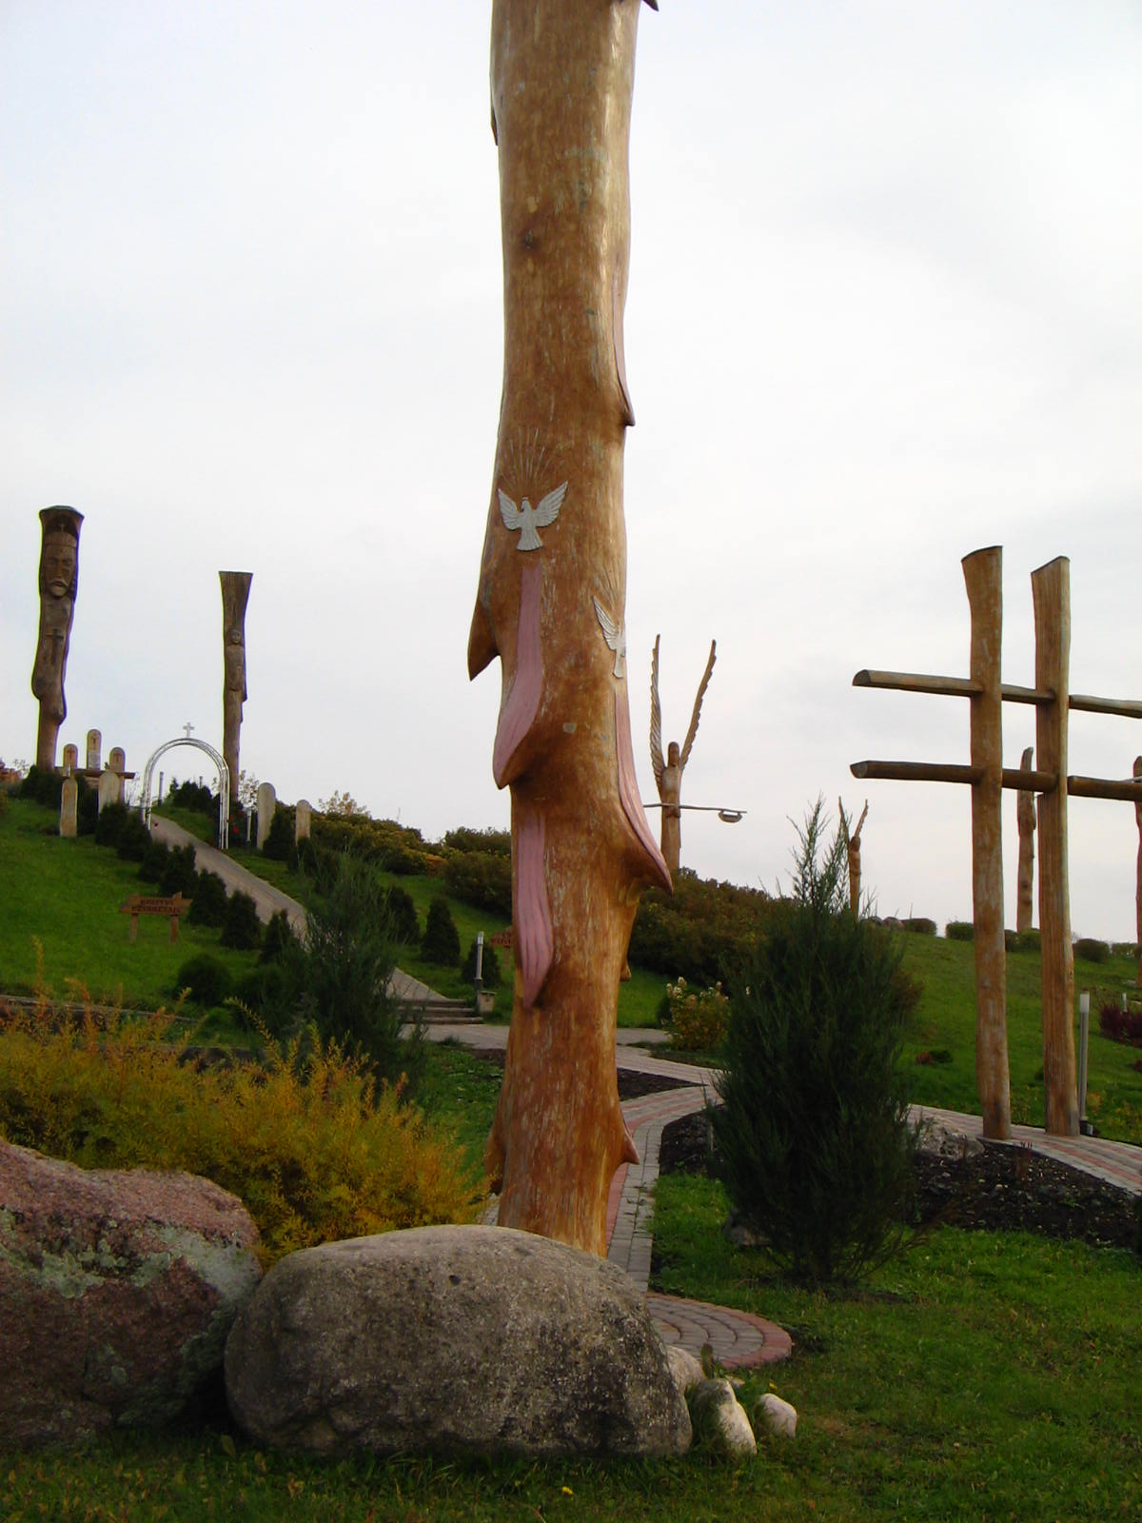
Svētajam Garam par godu

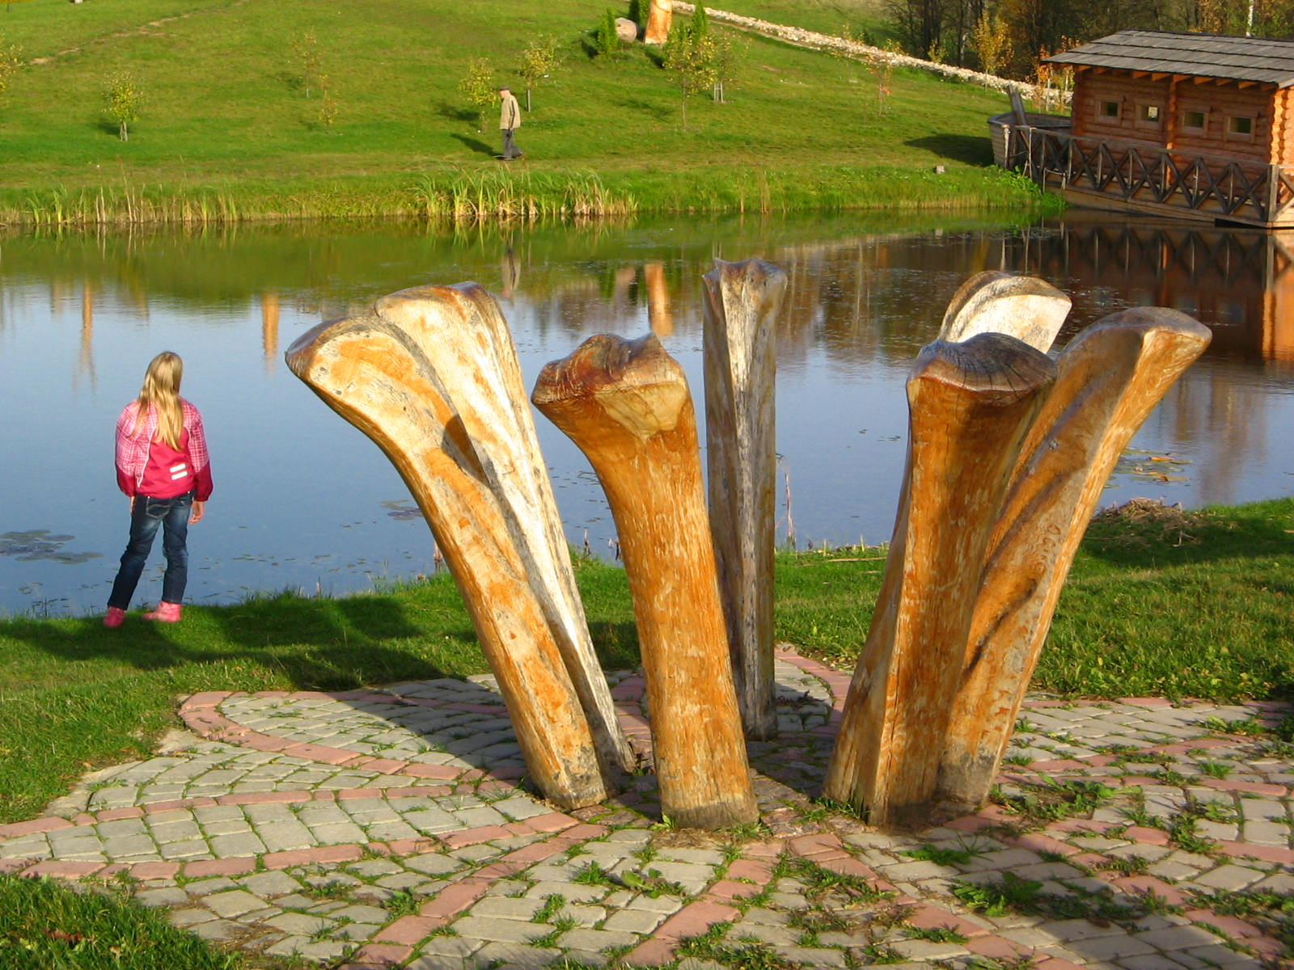
Lotosa zieds

Gadījumā ar lotosa zieda kompozīciju dārza apmeklētājam ir darīšana ne tikai ar Ē. Delpera kultivēto sinerģijas principu, bet arī ar Āzijas reliģiju elementiem. Lotosa zieda simbols nāk no tantriskā hinduisma, kamēr priekšstats par strāvojumu, kas ceļas no zemes, ir atrodams ķīniešu cigun mācībā. Interesants ir gides Terēzijas komentārs par ozolkoka soliem: „Šeit ir soli no ozola. Ja kādam sāp roka vai kāja, pasēdiet. Šie soli ir no Kristus ozola zariem, šim ozolam ir 600 gadi. Soliem ir dziedinošs spēks, ja ir ticība.” Citātu rindu var noslēgt ar anonīmas apmeklētājas atsauksmi: „Kad apsēžos Kristus Karaļa kalnā uz soliņa, ir sajūta, ka esmu ienākusi Paradīzē, kur Dievs ir tik tuvu un Viņa varenība sajūtama it visā, kas apkārt – skulptūrās, debesīs, saulrietā, ezerā, kalnā, ziedos, it visā.”
Pēdējā atsauksmē var manīt panteisma piekrāsu, kas nav retums Ē. Delpera sarakstītajos tekstos. Grāmatā „Zelta graudi”, kuras pirmā daļa ir veltīta Paradīzes dārza aprakstam, var atrast atziņas par to, ka Dievs mīt „ziediņos” un „krāšņajā auglī” mītiskajā Paradīzes dārza Svētajā upē, kuras ūdeņus Dievs esot „veidojis no sevis”, pērkonā, jo „tajā mirklī un tajā vietā Debesu Tēvs ir vistuvāk Zemei un piepilda savu nodomu. Ar zibens gaismu un pērkona dārdiem Debesu Tēvs atgādina par savu varenību. Zibens un pērkons visu attīra un izmaina daudzas lietas uz Zemes.”
Gan Ēriks Delpers, gan citi parka veidotāji pievērš lielu uzmanību zīmēm dabas pasaulē, caur kurām Dievs mūs uzrunājot. Tā, piemēram, debesīs varot ieraudzīt Dieva Derības rakstu. Turpat esot iespējams skatīt arī Dieva kroni. Dieva zīmes esot arī ūdenī, bet miglā varot sajust Dieva dvašu. Dievs savu svētību dāvājot saullēkta laikā. Līdzīgus motīvus var atrast jau citētajā Dailas Rotbahas grāmatā par Māras svētnīcām. Kristus Karaļa kalnā Dievs ne reizi esot apliecinājis savu svētību skulptūru uzstādīšanas laikā ar varavīksnes zīmi. Ēriks Delpers skaidri izsakās par labu panteismam šādos vārdos: „Dievs sevi apliecina ar savu varenību dabas procesos un stihijās.” Savukārt norāde uz to, ka „pasaules un Debesu Valstības robeža ir debess jums”, kā arī citas līdzīgas atziņas Ē. Delpera rakstos neļauj šaubīties par to, ka Dieva Valstība ir taustāma.
Acīmredzot koktēlnieka panteisko uzskatu vizuālo ilustrāciju var vērot pavisam nesen izveidotajā skulptūrā ar nosaukumu „Radītājs ir visā”. Par labu komentāru tai kļūtu Ē. Delpera „Zelta graudu” fragments: „Dzīvības koka saknes ir Debesu Tēvs, pats koks ar zariem ir Dieva Dēls, un augļi esam mēs, visi dzīvie, kas Tēva radīti, – cilvēki, eņģeļi, vecaji un dzīvas būtnes. Mēs visi esam dzīvā saiknē ar Jēzu Kristu.”

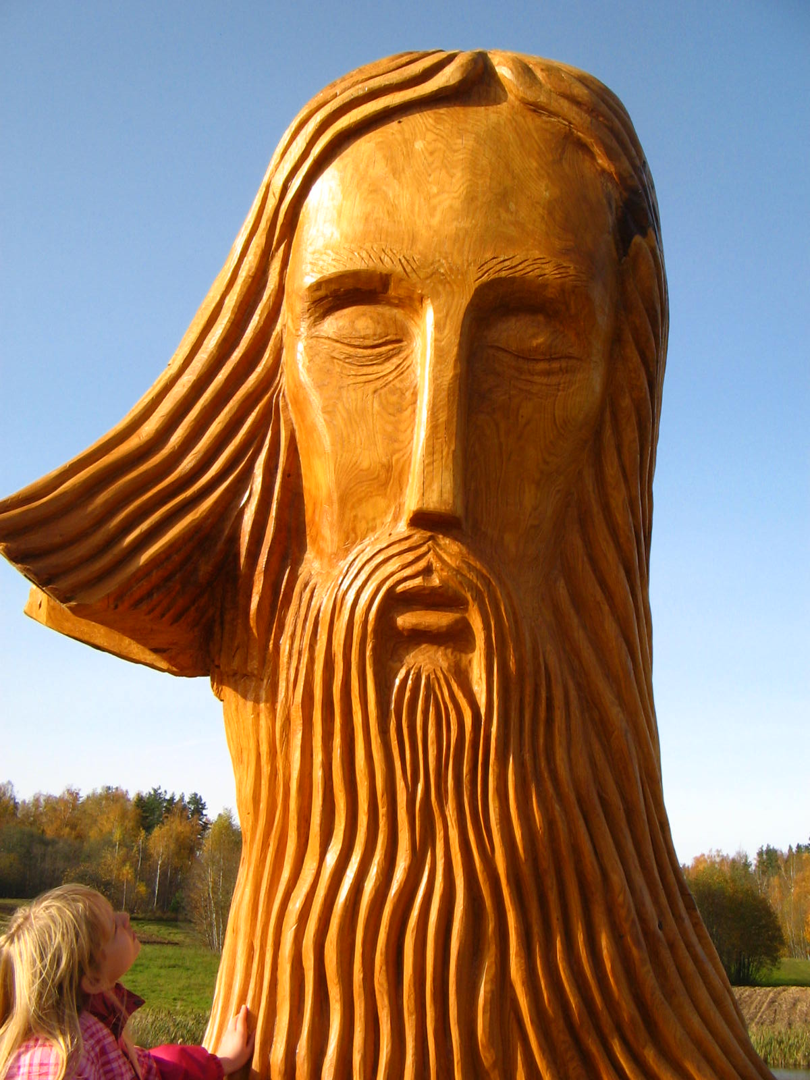
Radītājs visā

Visbeidzot „Zelta graudos” panteisks pasaules redzējums ir izteikts Dieva izdvestajos vārdos: „Es visu radu no saviem dziļajiem avotiem, no savas pilnības Valstības. [..] Vispirms viss nāk no manis, arī augi un koki, arī dzīvas radības un cilvēki, arī debesis, zeme un jūras, arī valstības un pasaules.” Arī šādi Radītāja vārdi liecina paši par sevi: „Viss radītais ir mana dzīvā organisma sastāvdaļa, un caur manu Dēlu pie visa plūst dzīvības gaisma. Es esmu visā mūžīgi dzīvs.” Nav noslēpums, ka panteiskais skats uz esošo ir pretrunā ar kristīgo mācību par pasaules radīšanu no nekā (ex nihilo).
Ē. Delpers iesaka uzmanīgi iejusties dabas cikliskajos procesos. Latviešu tradicionālajiem priekšstatiem par dabas cikliskumu un cilvēka likteņa atkarību no tā esam pieskārušies rakstā par Likteņdārzu, tādēļ šeit pietiks ar atgādinājumu, ka šādas reālijas ir aktuālas Austrumāzijas reliģiju un seno latviešu reliģiskās pasaules kosmocentrismam, nevis kristīgajam antropocentrismam. Saskaņā tradicionālo zemnieka domāšanu Ē. Deplers apraksta dažādus ciklus dabas pasaulē un apgalvo, ka cilvēkam ir jādzīvo saskaņā ar tiem. Tā, piemēram, viņš iesaka „uzsākt jaunus darbus augošā mēness fāzē” un mācīties „ieklausīties dabas ritmā.”
Ē. Delpers, acīm redzami ietekmējies no mūsdienu astroloģijas, runā par cilvēka dzimšanas datumu un laiku, kas „nosaka īpašo ritmu un skanējumu”. Pēc viņa vārdiem „pirms dzimšanas dienas viņa [t. i., cilvēka] miesa Svētā Gara spēkā tiek pārveidota un pielāgota jaunā dzīves gada ritma vajadzībām.” Tāpat „ik septiņi cilvēka dzīves gājuma gadi veido lielāko viņa dzīves ciklu. Pēc katriem septiņiem gadiem cilvēkā notiek krasi izteiktas izmaiņas.” Bet norobežosimies no astroloģijas un atgriezīsimies pie latviešu tradicionālās dabas ciklu izjūtas, lai adekvāti izprastu Ē. Delpera mācību par likteni. Tieši tā viņa sacerējumos aizstāj kristīgo grēkā krišanas un pirmdzimtā grēka koncepciju.
Jāatgādina, ka, saskaņā ar tradicionālo latviešu zemnieka reliģiju, priekšstats par likteni ir saistīts pirmkārt ar nepielūdzamo dabas procesu ritmu. Zemnieka izdzīvošana ir pilnīgi atkarīga no dabas cikliem. Viņš jūtas kā dabas pasaules sastāvdaļa. Tāpat kā nav iespējams izmainīt saules gājumu pa debess jumu, nav iespējams izmainīt arī cilvēkam nolikto mūžu. Tomēr likteņa negrozāmības izjūta ir saistīta ar vēsturiskiem notikumiem Latvijā. Raksturojot latviešu tautas stāvokli gadsimtu gaitā, sākot ar valsts iekarošanu 1197.g., H. Biezais to apraksta kā „koloniālā verdzībā nospiestas tautas postu”. Tieši šī iemesla dēļ latviešu apziņā iesakņojusies pārliecība par to, ka liktenis mēdz būt Dieva vai Laimas uzlikts bez jebkādiem loģiskiem un ētiskiem apsvērumiem.
Ē. Delpera darbos uzkrītoši bieži parādās priekšstats par Dieva uzlikto likteni atsevišķam cilvēkam, valstij, tautai, Zemei un pat citām pasaulēm. Liktenis ir kāds Dieva plāns attiecībā uz visu radīto, sākot ar radīšanas mirkli līdz pat otrreizējai Kristus atnākšanai. Katrs cilvēks ir burtiski ieprogrammēts un nevar brīvi veidot savu dzīvi tādu, kādu viņš to vēlas:

Ar debess, Zemes, visa dzīvā un cilvēka radīšanu iesākās laika ritējums, kurā ik mirkli ikviena cilvēka liktenis, dabā notiekošo procesu un pasaules notikumu gaita tiek stingri vadīta pēc Dieva projekta. Dieva Atziņa darbojas visā kā absolūts spēks, kuru nevar apstādināt. Arī cilvēku likteņus nevar izmainīt. Tas ir negrozāms Dieva likums.

Līdz ar to cilvēks brīvi var nevis darīt labu vai ļaunu, bet pakļauties vai nepakļauties liktenim:

Ko tad atliek darīt cilvēkam? Ikviens cilvēks pasaulē ir cieši saistīts ar sev nolemto likteni. [..] Ja piekrītam savam Dieva noteiktajam liktenim, tad varam būt pateicīgi, ka esam atraduši to vienīgo šauro ceļu, par kuru Jēzus Kristus ir runājis. Cilvēkam ir dota brīvība. Viņš var Dieva likumiem un Viņa lemtajam liktenim nepakļauties.

Pat ikdienišķie darbi ir Dieva ieprogrammēti: „Ik dienu un nakti tiek noteikti cilvēka uzdevumi. Katru darba dienu tiek doti trīs Dieva darbi – trīs galvenās iespējas.”
Nav noslēpums, ka kristietība ir izveidojusies uz jūdaisma bāzes, un, kaut arī tā nav integrējusi visas jūdaisma idejas, reliģiju zinātnē ir pieņemts runāt par judeokristīgo pasaules skatījumu un ētiku. Lai izprastu Ē. Delpera likteņa un Dieva plāna koncepcijas atšķirību no klasiskās kristīgās doktrīnas, būtu interesanti īsi pievērsties jūdu izpratnei par vēsturi. Kijevas Universitātes profesors nelaiķis Leonīds Macihs kādā lekcijā paskaidroja to šādi:

Mēs esam iemīļotas radības, jo tikai mēs, cilvēki, varam ietekmēt Dieva nodomus, koriģēt radīšanu. [..] Cilvēks kļūst par Radītāja sabiedroto. Viņš kopā ar Dievu rada vēsturi. [..] Tas ir, no mūsu uzvedības ir atkarīga ne vien mūsu personīgā dzīve, kas ir saprotami, ne tikai mūsu ģimenes, radinieku dzīve, bet arī – vēsturiskais process. Dievs mūs uzlūko un, atkarībā no tā, ko mēs darām, Viņš koriģē mūsu nodomus.

L. Macihs gan paskaidro, ka starp jūdaismu un kristietību ir atšķirība, proti, kristieši uzskata, ka Dievs radīja pilnīgu pasauli, tādēļ to nevajag koriģēt, kamēr jūdi uzskata, ka pasaule ir radīta nepilnīga. Tādēļ jūdaismā ir priekšstats par to, ka cilvēks kopā ar Dievu turpina pasauli radīt. Stingri runājot, kristīgo koncepciju nedrīkst jaukt ar jūdaismā pieteikto, tomēr arī kristietības ietvaros pastāv uzskats, ka cilvēka uzvedība spēj mainīt Dieva nodomus attiecībā uz cilvēci. Šādu atziņu var atrast, piemēram, pāvesta Benedikta XVI komentārā nesen atklātajam trešajam Fatimas noslēpumam. Viņš uzsver, ka vīziju jēga nav parādīt predestinētās jeb pareģotās nākotnes ainu, bet pamudināt ticīgos uz pozitīvo spēku mobilizāciju, kas ir grēku nožēla. Pēc pāvesta domām, cilvēka brīvība ir ļoti būtiska, jo nākotne nav nekas iedots un neizbēgams, savukārt nākotnes vīzijās redzētais ir brīdinājums, nevis pareģojums.
Ē. Delpera pārdomas par Dieva uzlikto likteni ir jāsaista ar grēka rašanās ideju. Tradicionāli kristietības ietvaros ir pieņemts uzskatīt, ka Dievs ir devis cilvēkam brīvību izvēlēties starp paklausību un nepaklausību, labo un ļauno. Līdz ar to cilvēces traģēdijas jeb grēkā krišanas iemesls ir pats cilvēks, jo viņš ir izvēlējies iet nepaklausības ceļu. Ē. Delperam ir citas domas par grēka izcelsmi. Viņš apgalvo, ka „Dievs grēku radījis, lai cilvēks, izejot cauri grēkam, iepazītu ceļu bez grēka.” Citur viņš raksta: „Uz Zemes tika radīti īpaši dzīves apstākļi – ar grēka smagumu un grēka piedošanas iespējām, ar gara izaugsmes iespējām, ar Dieva Derības piepildījuma spēku.”
Pēdējais apgalvojums ir jāpaskaidro. Ē. Delpers savā grāmatā „Zelta graudi” piedāvā jaunu radīšanas stāstu, kas apraksta cilvēka dvēseles preeksistenci Debesu Valstībā. Dievs esot vispirms radījis cilvēka garu, kuram bija nolikts mitināties Debesīs astoņpadsmit Gaismas gadu. Pēc tam Dievs sūtīja cilvēku uz planētas ar nosaukumu Zeme. Tur notika pirmā cilvēku pāra radīšana miesā jeb pirmo cilvēku garu iemiesošana. Dievs esot radījis miesu grēcīgu. Miesai patīkot grēks, tādēļ tā iemiesojušos cilvēka garu visu laiku izaicina. Jebkura cilvēka gars ir gājis šo iemiesošanās ceļu. Platonisma vai, iespējams, hinduisma vai budisma garā, Ē. Deplers apgalvo, ka gars neko no savas preeksistences Debesu Valstībā neatceras, bet, dzīvojot taisnīgi, pamazām atgūst gara zināšanas. Kad cilvēks guļ, viņa gars atrodas mobilizētas atmiņas stāvoklī. Ē. Delpers raksta: „Kad cilvēks guļ, viņa gars darbojas debesīs pēc Dieva nodoma un likumiem.” Var piebilst, ka šādu ideju par apziņas spēju mobilizēšanu miegā var atrast hinduismā un budismā, piemēram, Šankaras filozofijā un Tibetas budismā, kur uzskata, ka miega, nāves un meditācijas stāvokļi ir analoģiski.
Pēc Ē. Delpera domām, cilvēkam ir būtiski atgūt šīs zināšanas, lai sataustītu Dieva sagatavoto šauro likteņa taku. Ja tas izdodas, cilvēks atgriežas Dieva miteklī Debesu Valstībā, kas ir viena pasauļu vidū. Ja viņam ar to neveicas, tad viņš, uzkrādams grēka nastu, nopelna piedzimšanu uz kādas materiālas planētas, kas kopā ir septiņas. Piedzimt var arī uz augstāka ranga planētām, kas ir četras. Tā vai citādi, bet cilvēks dzīvo daudzas dzīves un katru reizi piedzimst tajā vietā, kas atbilst viņa garīgajam stāvoklim.
Vispirms ir jāatzīmē, ka Ē. Delpers ir aizguvis savu kosmogonisko un kosmoloģisko shēmu no vaišnavisma, precizējot – no Starptautiskās Krišnas Apziņas biedrības plaši popularizētās mācības par pasaules rašanos un funkcionēšanu. Saskaņā ar vaišnavisma doktrīnu katra dzīva būtne, katrs cilvēks kādreiz ir mitinājies Krišnalokā, tomēr, gribēdams būt neatkarīgs no Krišnas, iemiesojās kādā no zemākajām pasaulēm. Atgriešanās Krišnalokā ir iespējama, un tā notiek uz visiem laikiem. Ja Rietumu vaišnavisms savdabīgā formā ir aizguvis kristīgo mācību par grēkā krišanu, tad Ē. Delpers, pielāgodams vaišanavu kosmogoniju savai teoloģijai, ir galīgi atmetis grēkā krišanas ideju. Atņēmis cilvēkam brīvo gribu, viņš padarījis indivīdu par marioneti Dieva rokās. Dievs savukārt pārtop par despotisku būtni, kura, no vienas puses, savā labestībā ļauj cilvēkam baudīt Debesu Valstības jutekliskos priekus, bet, no otras, – pēc noteikta Viņa ieplānotā laika perioda uzliek cilvēkam „likteņa krustu” jeb „likteņa ciešanas”, tādā veidā cilvēku pārbaudot.
Līdz ar to šajos Ē. Delpera uzskatos var ievērot gan tradicionālo latviešu priekšstatu par likteni, gan modificēto Dienvidāzijas kosmogoniju. Koktēlnieka piedāvātā kosmoloģija uzrāda pārsteidzošas paralēles ar Starptautiskās Krišnas Apziņas biedrības sludināto. Savās grāmatās Ē. Delpers piemin 7 materiālās un 4 no blīvās matērijas brīvas pasaules, un šādi priekšstati par kosmosa uzbūvi ir arī vaišnavām. Par to vairs nav jāšaubās, kad „Zelta graudos” lasām par debesu izplatījumā esošām planētām Krišnaloka un Buda. Cilvēki, kas mitinoties Krišnalokā, pēc tam piedzimstot uz Zemes Indijas teritorijā un turpinot godināt viltus dievu Krišnu. Līdzīgi arī musulmaņiem esot sava planēta, ko sauc par Medu.
Turklāt Zeme Ē. Delperam kļūst par kādu izcilu planētu – par spīti tam, ka cilvēkam tā ir „likteņa ciešanu” vieta. Koktēlnieks raksta:

Zeme ir Dieva gudrības, Atziņas un Patiesības atklāsmes planēta – tāda visā izplatījumā pasaulīgā līmenī ir viena vienīga. Tikai uz Zemes miesā ir dzimis Dieva Dēls – Jēzus Kristus. Caur Viņu cilvēki var iepazīt Dievu un izzināt Patiesību. Caur Viņu tiek īstenots Dieva Derības piepildījums.

Acīmredzot tieši šāda veida zemescentrisms ir motivējis Ē. Delperu izveidot koka kompozīciju, kas attēlo zemeslodi.

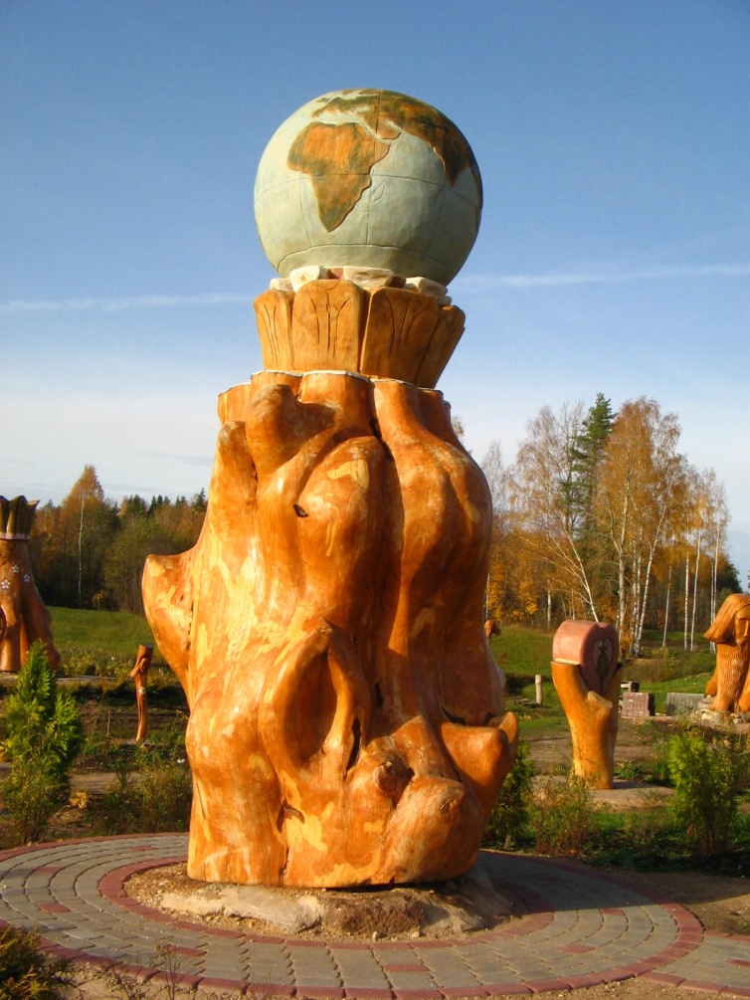
Planēta Zeme
Tātad Kristus Karaļa kalna koka skulptūru dārzā var saskatīt tradicionālās latviešu reliģiozitātes elementus, kas ir atšķaidīti ar Āzijas reliģiju modificētām idejām. Izņemot to, skulptūru kompleksam ir vēl viens ne mazāk svarīgu komponents, proti, ar cilvēka tēmu saistītā simbolika. Savos pētījumos ne reizi vien esam pieskārušies mūsdienu kristietības ideju un tēlu panīkuma tēmai, kā arī teologu ierosinātajam antropoloģiskajam pagriezienam. Esam atzīmējuši arī to, ka teologiem palīgā nāk spontānā un neapzinātā vienkāršu kristiešu tieksme antropoloģizēt ticības patiesības jeb ievirzīt tās cilvēka tēmas gultnē un tādā veidā pārvērtētajām koncepcijām pielāgot arī reliģisko praksi.
Bez šaubām, Kristus Karaļa kalns ir viens no tādiem gadījumiem. Tautas reliģiozitātes līmenī norisinās neapzināta un spontāna kristīgās doktrīnas un dievbijības prakses antropoloģizācija. Tas bieži vien nozīmē to, ka ticības patiesības ir maksimāli pietuvinātas parka apmeklētājam tādā veidā, ka viņš, piemēram, var personīgi piedalīties Dieva tautas vēsturē. Tā Ādama, Ievas un viņu bērnu kompozīcija, kā arī no Paradīzes dārza vedošais šaurais ceļš ļauj skatītājam attiecināt uz sevi kādreizējos notikumus ar pirmo cilvēku pāri. Cilvēks pats pārtop par Ādamu vai Ievu un taustāmā veidā mēģina iet plato pazušanas ceļu, bet pēc tam – šauro likteņa ceļu, kas ved pie Kristus.

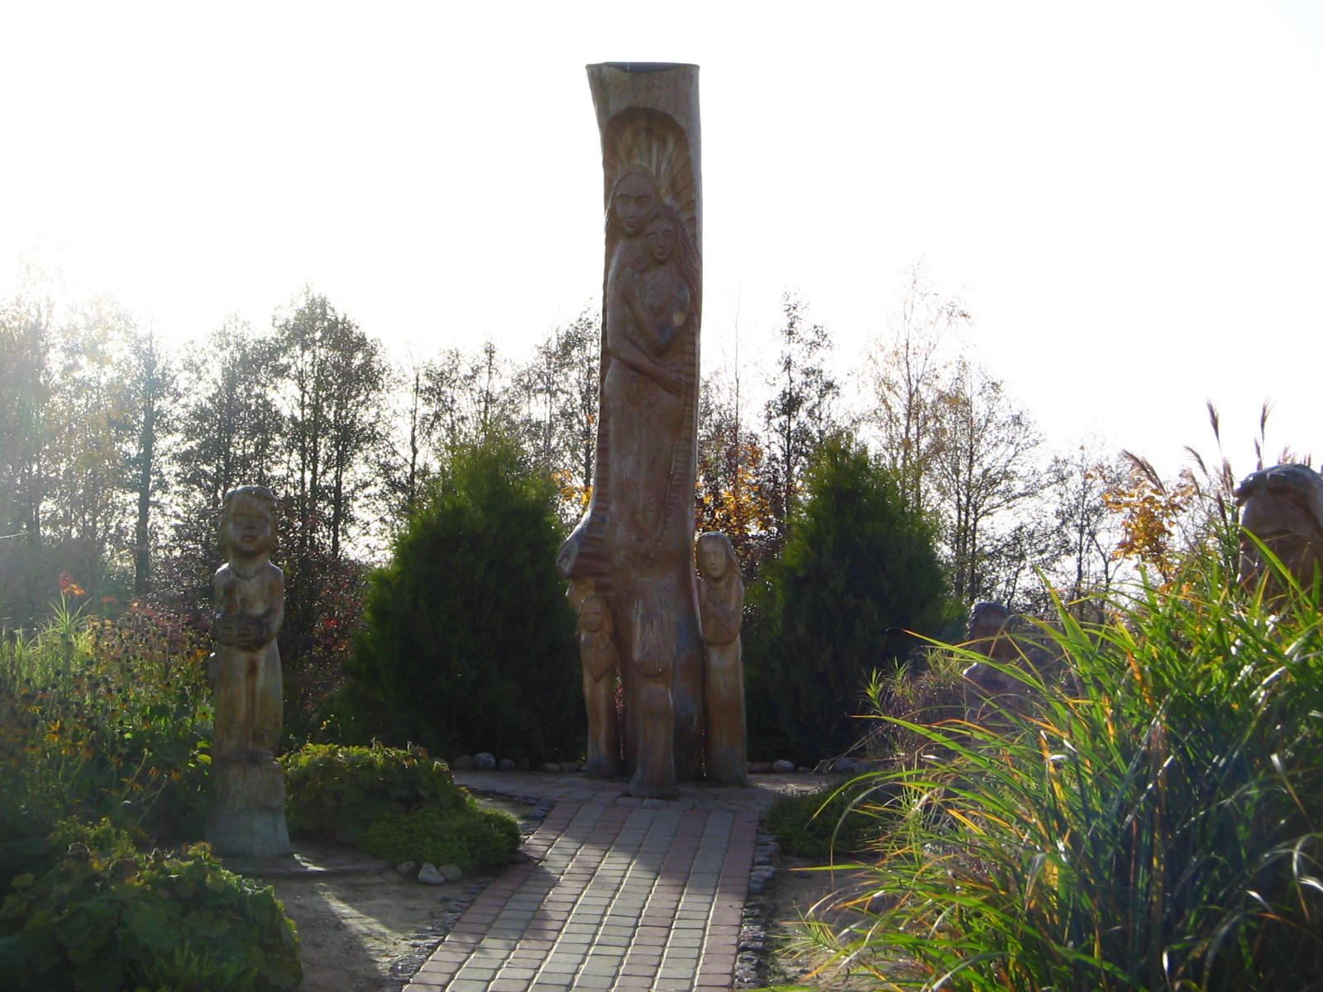
Ādams un Ieva

Šāds ticības patiesības antropoloģizācijas paņēmiens atrod apstiprinājumu Ē. Delpera darbā „Zelta graudi”. Kā jau ir minēts iepriekš, pirmā grāmatas daļa ir veltīta cilvēka radīšanas tēmai. No grāmatas satura rādītāja kļūst skaidrs, ka autors lūko sīkāk izklāstīt mums pazīstamo Genesis grāmatas radīšanas stāstu. Ne velti taču saturs min septiņas radīšanas dienas. Lasītājs jūtas nedaudz apmulsis, kad jau pirmās dienas izklāstā iepazīstas ar cilvēka radīšanas stāstu. Daiļliteratūrai piemītošā manierē Ē. Delpers uz 124 lappusēm apraksta Dieva radītā paradīzes dārza skaistumu un cilvēka prieka pilno dzīvi tajā.
Apraksta lasīšanas gaitā rodas jautājums, kādēļ koktēlnieka radīšanas stāsts tik ļoti atšķiras no tā, ko lasām Vecajā Derībā. Mīkla atrisinās 89. lpp., kur ir teikts, ka šis nu ir cilvēka gara radīšanas stāsts. Dievs vēl tikai grasās radīt pirmo cilvēku pāri miesā, kamēr garā cilvēks jau pastāv. Turklāt Ē. Delpera sacerētajā stāstā nav runa tikai par Ādama gara preeksistenci, bet arī par visu citu cilvēku gariem, kas ir radīti un mitinās turpat, kur Ādams. Sakarā ar jau pieminēto koktēlnieka sludināto mācību par katra cilvēka gara preeksistenci Debesu Valstībā kļūst skaidrs, ka viņa piedāvāto stāstu par cilvēka radīšanu lasītājs attiecina uz sevi. Tādā veidā antropoloģizācijas princips darbojas Ē. Delpera teoloģijā un viņa iekārtotajā Dieva dārzā.
Bet pievērsīsimies mākslinieka izveidotajiem tēliem un cilvēku liecībām. Sāksim ar Ē. Delpera attēloto Ēdeni un šauro ceļu, kas ved pie Kristus Uzvarētāja skulptūras. Gide Terēzija Bumbure aicina ekskursantus iet „dzīvības, mīlestības un patiesības šauro ceļu, kas ir izlikts no akmentiņiem” un, ja ir vēlme, „ielikt [tur] savu akmentiņu”, pamudinot ekskursantus taustāmā veidā ņemt dalību Bībeles stāstā. Gide liecina, ka šo parka zonu kopā ar tā saukto mīlestības tiltu esot iecienījuši jaunlaulātie, kuriem acīmredzot arī ir iespēja identificēties ar Ādamu un Ievu. Savukārt Ģirts Skuja raksta: „Šaurais ceļš – no Ādama un Ievas gar Šķirstu un Mozu ar savu nelīdzenumu un šaurumu apliecina, ka pasaulīgais ir jāpārvar, ka dzīvot pasaulē nav viegli.”
Īpašu interesi apmeklētājos izraisa 2007. gadā uzstādītā kompozīcija „Krusts un divpadsmit ciltis”, kas izskatās kā 12 cilvēku figūras, kas visi kopā uz saviem pleciem nes lielu koka krustu. Gan gide, gan pats skulptūru kompleksa autors komentē to ļoti vienkārši: 12 Israēla ciltis nes savu krustu. Ē. Delpers šajā sakarā piemin Jēzus vārdus: „Kas grib man nākt pakaļ, tas lai aizliedz pats sevi, lai ņem savu krustu un lai staigā man pakaļ.” Bet, neraugoties uz paskaidrojumu, tēls ieintriģē, jo jautājums, kādēļ Vecās Derības personāžiem ir jānes krusts, kura tēls nāk no Jaunās Derības, paliek neatbildēts. Acīmredzot šī koka kompozīcija skatītājam būtu jāattiecina arī uz sevi, un tas patiešām ir iespējams, ja ielūkosimies Ē. Delpera sacerētajā cilvēka gara preeksistences stāstā: „Pirmsākumā Tēvs garā radīja lielu skaitu cilvēku un tos sadalīja divpadsmit ciltīs. Tie iznāca no Gaismas Dieva Dēlā, Debesu Valstībā.” Citiem vārdiem, 12 ciltis ir visa cilvēce, tie esam mēs paši, kuriem saskaņā ar Dieva gribu ir lemts iemiesoties virs Zemes un nest Dieva piespriesto krustu.

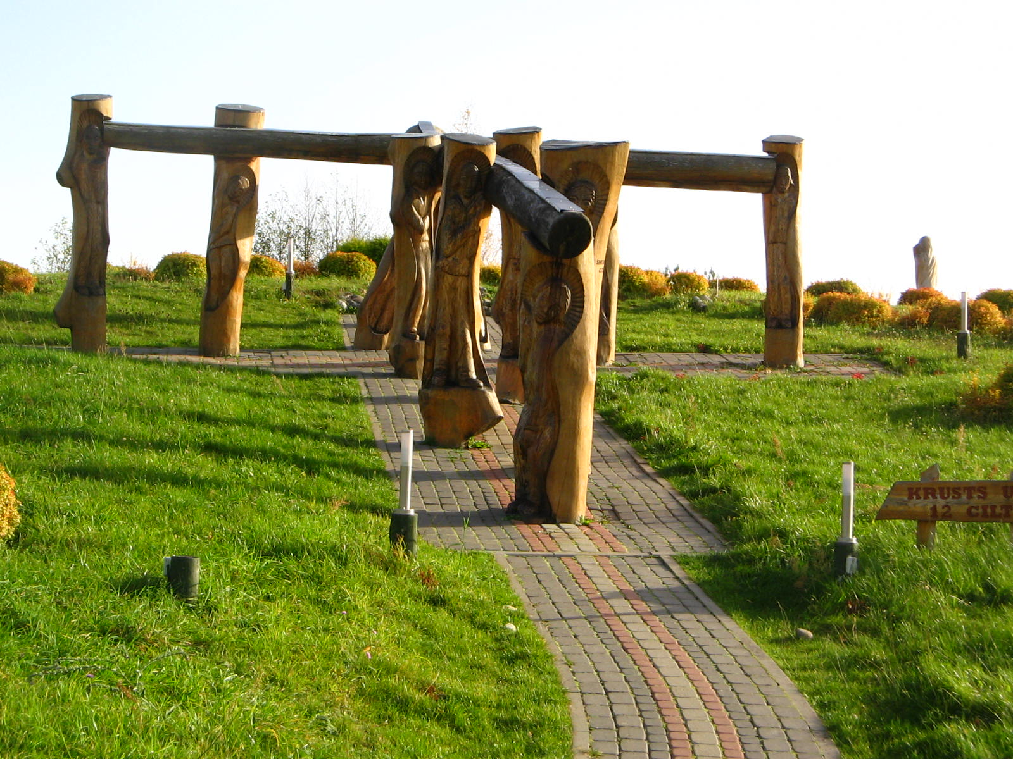
Krusts un divpadsmit ciltis

Ne tikai aprakstītā kompozīcija, bet arī citi tēli Dieva dārzā ir aicināti cilvēku īpaši uzrunāt. Ē. Delpera palīga Ulda Reķa liecība: „Strādājot pie Mozus skulptūras, daudz domāju par baušļiem un to pildīšanu. Katrā Karaļa kalna parkā uzstādītajā skulptūrā var sajust Svētā Gara darbību, pie tām es parunāju ar Dievu.”

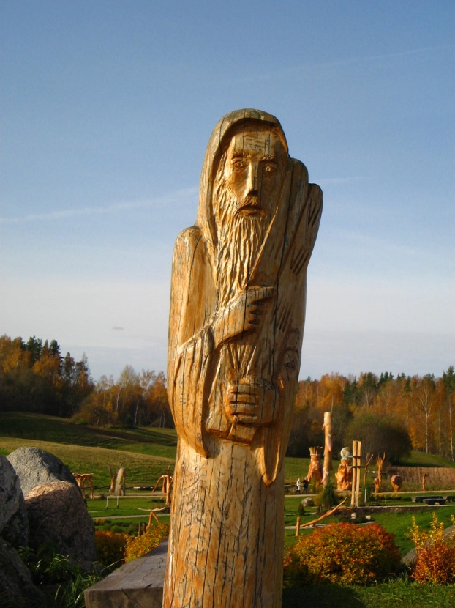
Mozus ar 10 Dieva baušļiem

Ir tādas skulptūras, kas tieši skar cilvēka tēmu. Tāda, piemēram, ir lotosa zieda kompozīcija, kas attēlo katru atsevišķu cilvēku, kas esot kā zieds Dieva dārzā. Terēzija Bumbure piebilst: „Gara sirsniņā mums ir lotosa zieds. Dieva spēkā mēs veram vaļā lotosa ziedu. Tas nozīmē to, ka Dievs mūs ļoti mīl.” Jāpiezīmē, ka lotosa tēls nāk no tantriskā hinduisma tradīcijas, kur tas simbolizē gan atmodināto un no karmiskās nastas attīrīto apziņu, gan esošā pirmsākumu, no kā viss ir radies. Lotosa tēma diezgan bieži figurē Ē. Delpera rakstos. Viņš viennozīmīgi attiecina lotosa simbolu uz cilvēka sirdi. Mēs vēl atgriezīsimies pie šīs tēmas, bet pagaidām ir svarīgi norādīt, ka lotosa zieda kompozīcija ir domāta ne tikai aplūkošanai, bet arī tam, lai tajā iekāptu un izjustu vietas enerģētiku.

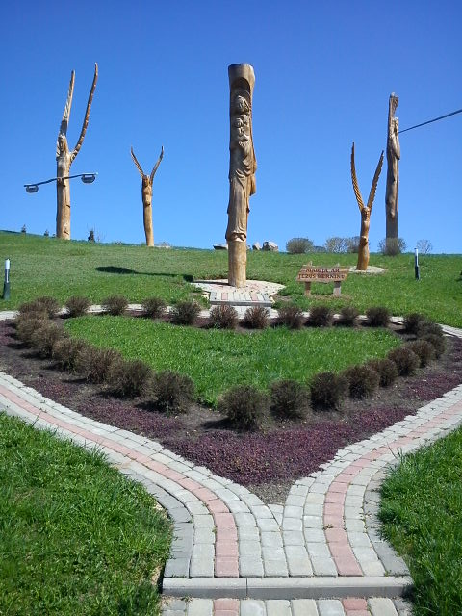
Marija ar Kristus bērniņu

Līdzīgi Ē. Delpers raksta, ka dārza apmeklētāji vēlas pastāvēt no dekoratīviem augiem izveidotajā sirdī, kas atrodas skulptūras „Marija ar Kristus bērniņu” priekšā. Šeit varot izjust Dieva pieskārienu. Par antropoloģisko motīvu liecina arī tādi Dieva dārzā atrodamie tēli Dieva kā „Cilvēks, kas lūdz”, „Rokas lūgšanā”, „Grēcinieks”, „Cilvēka gars”, „Augšāmcelšanās” un neskaitāmas lūdzošu cilvēku un eņģeļu figūras. Ja parka apmeklētājs tiek aicināts pielīdzināt sevi lūdzēju figūrām, tad eņģeļi atraisa viņā drošības un paļāvības jūtas, nemaz nerunājot par to, ka, būdams debesu būtņu un citu Bībeles personāžu vidū, cilvēks jūtas kā īstajā Dieva dārzā.

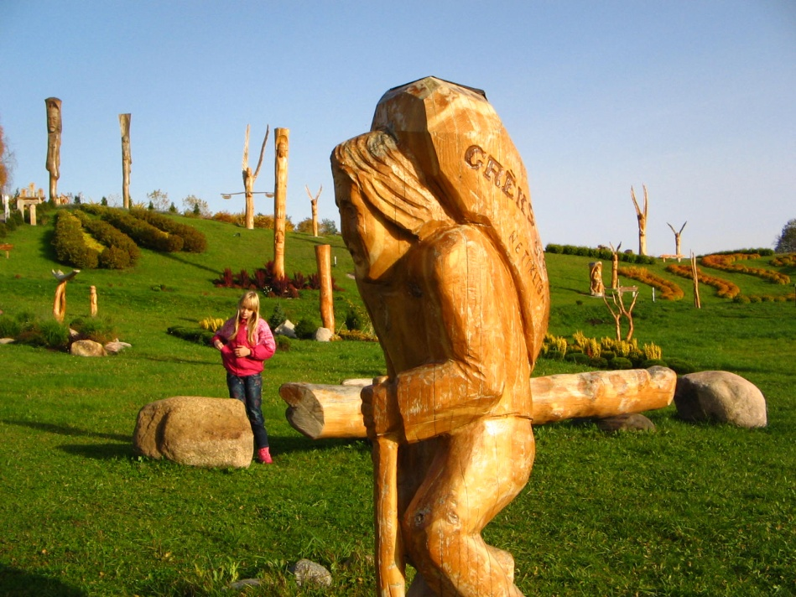
Grēcinieks

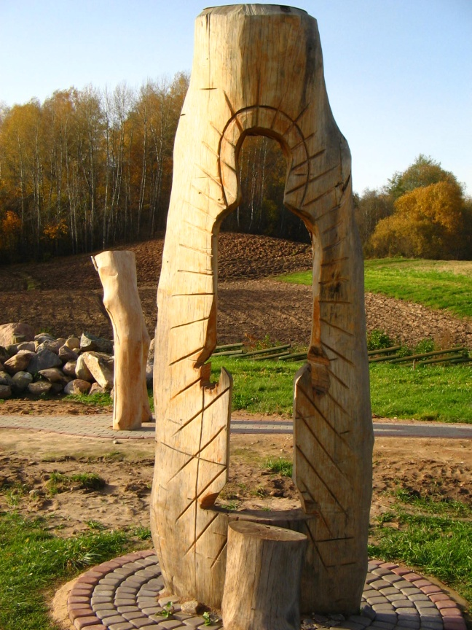
Cilvēka gars

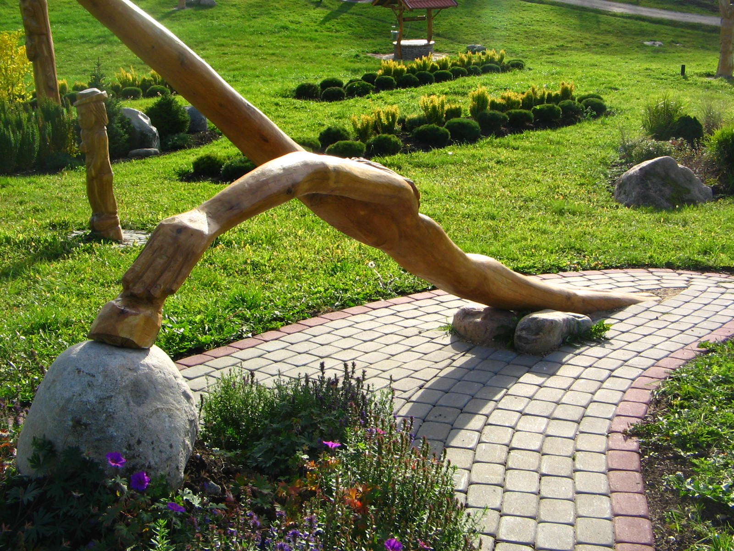
Augšāmcelšanās

Raksta ievaddaļā esam minējuši veco un jauno reliģisko simbolu mistrojumu. Šo simbolu starpā ir, piemēram, sirds, kas, no vienas puses, ir ierasts tēls Romas katoļu ikonogrāfijā, kur Jēzu Kristu un Jaunavu Mariju bieži attēlo ar sirdi krūšu rajonā. Interpretāciju šim klasiskajam simbolam esam mēģinājuši sniegt mūsu pētījumā par Dievmātes parādīšanās Rietumos fenomenu, kamēr Kristus Karaļa kalnā tam ir pilnīgi jauns piepildījums. Ja katolicismā sirds ir Kristus un Marijas atribūti, tad Dieva dārzā sirdi attēlo arī lūdzēju rokās. Diezgan neparasta ir Ē. Delpera izveidotā kompozīcija, kur Kristus ir attēlots sirdī, nevis otrādi, kā tas ir pierasts Romas katoļu sakrālajā mākslā. Kristus sirdī nozīmē to, ka „ja mēs ticam, ja esam ar Kristu, tad Viņš mūsos dzīvo”. Acīmredzot šī kompozīcija vislabāk parāda teoloģisko koncepciju antropoloģizācijas principu.

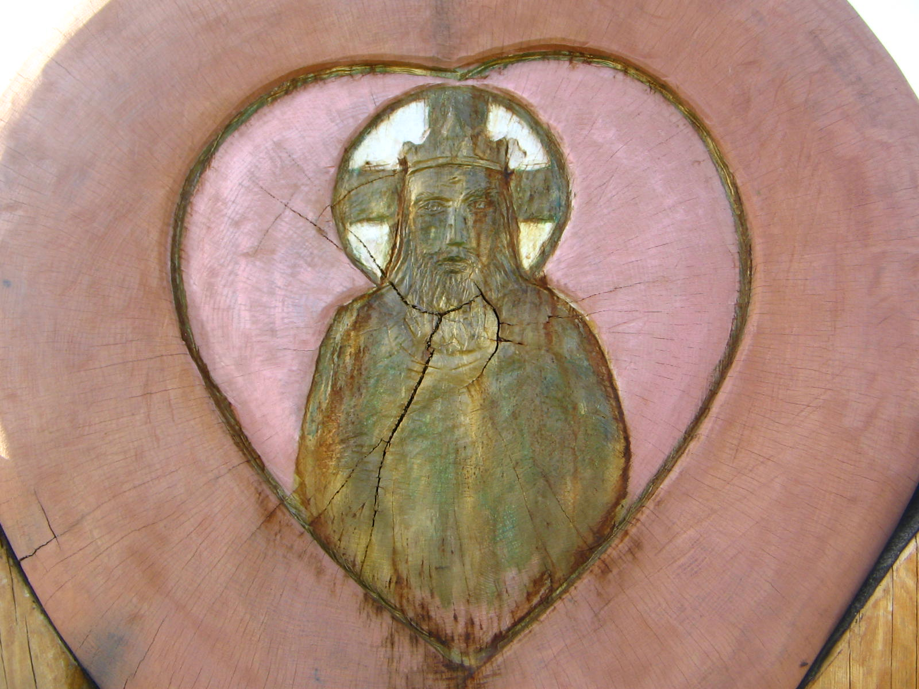
Jēzus sirdī

Visspilgtāk antropoloģizācijas princips parādās otrajā maršrutā, kas ved no ezera krasta kalna virsotnē. Vispirms tas ir sakāms par krustu, kuram var iziet cauri, dodoties pie Kristus Uzvarētāja skulptūras. Ē. Delpers uzsver, ka „krustā var izjust Dieva darbības spēku”, bet Terēzija Bumbure apgalvo, ka „šim krustam var iziet cauri un visu atdot Dievam, [..], kas nevajadzīgs, vai tā ir skaudība, greizsirdība, augstprātība, nenovīdība, meli. Visu, kas nav no Dieva, Dievs paņem.” Un kaut arī Ē. Delpers privātā sarunā noliedza to, ka šim neparastajam krusta attēlam ir kāds sakars ar japāņu vārtiem torii, kurus parasti novieto pie šinto tempļiem, šāda asociācija veidojas gan vizuālā, gan idejiskā līmenī. Ja Japānā torii parāda robežu starp profāno un sakrālo teritoriju, tad Dieva dārzā attīrīšanās ar krusta enerģijām un visa negatīvā atstāšana aiz muguras arī nozīmē sava veida ieiešanu sakrālajā teritorijā.

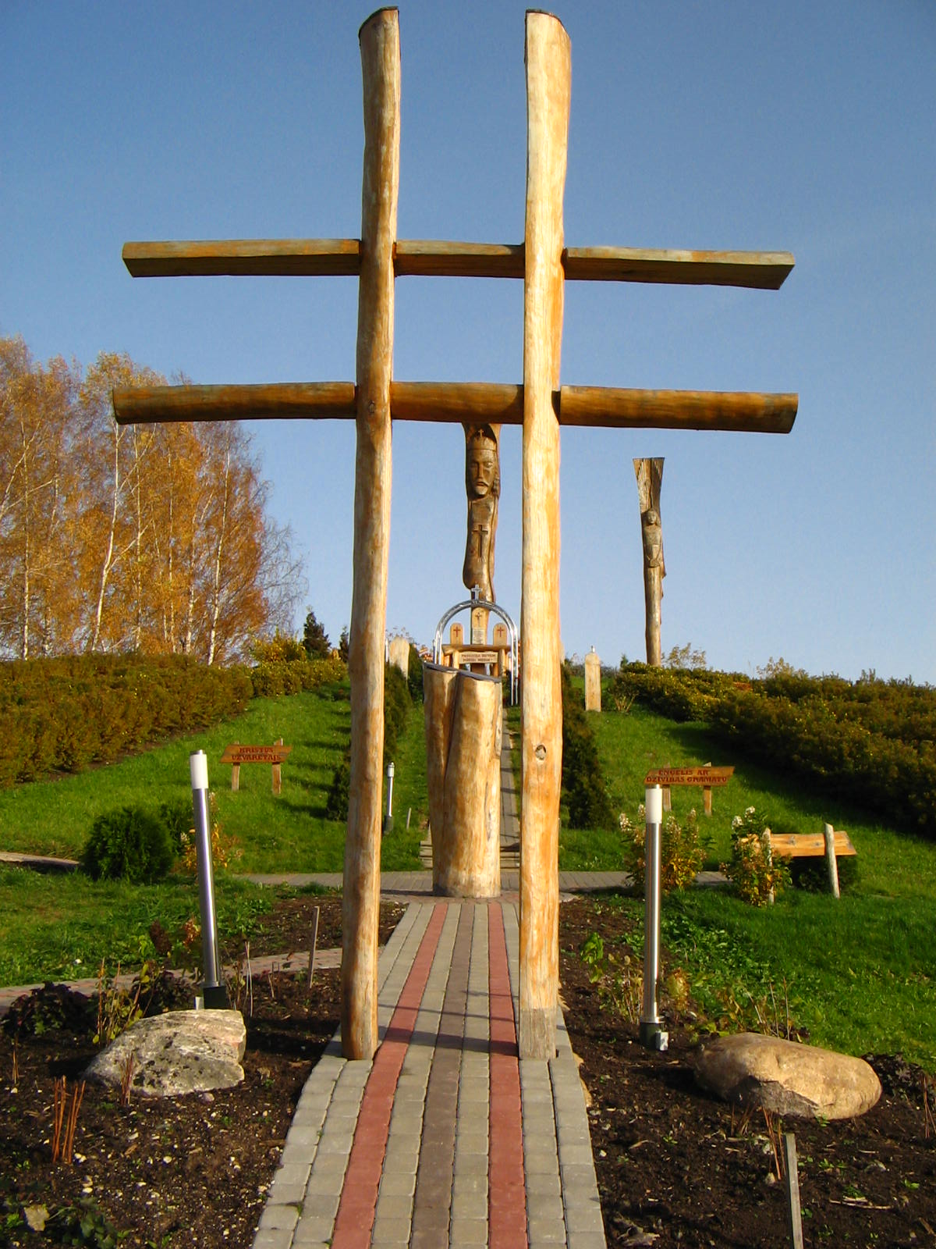
Krusta vārti

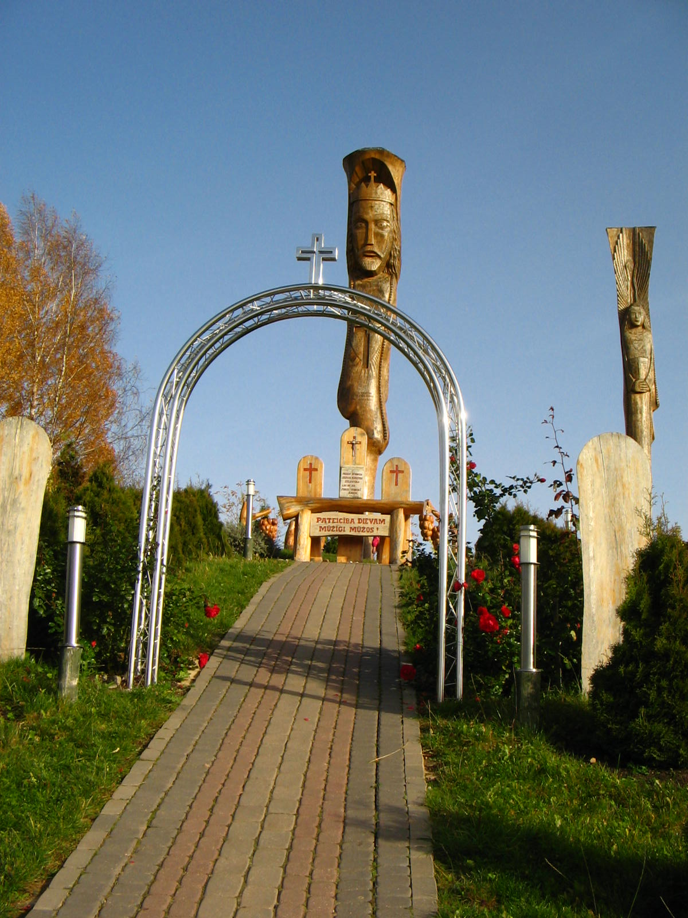
Ieeja Debesu Valstībā

Strikti runājot, profāno un sakrālo Dieva dārzā vienu no otras simboliski nodala metāla arka jeb vārti, kas ved uz Debesu Valstību. Kad apmeklētājs uzkāpj kalnā, viņš nokļūst Kristus Uzvarētāja figūras pakājē, kur atrodas no koka darinātās Dieva rokas. Arī šeit varot gūt gluži taustāmu kontaktu ar Dievu, jo rokās „var iesēsties. Sēžot rokās, varam apjaust, kā Dievs mūs neredzami nes uz rokām un nekad neaizmirst par saviem bērniem.” Kas attiecas uz pašu Kristus Uzvarētāja figūru, tad arī tā ir sava veida vidutājs starp cilvēku un netveramo dievišķo realitāti, kas nodrošina īpašu intīmu reliģisku pieredzi. Uldis Reķis šajā sakarā dalās:

Man bija iespēja strādāt pie Kristus Karaļa skulptūras atjaunošanas un pārklāšanas ar aizsarglakām. Pirms šī darba man bija iekšēja grēku nožēla. Kad mani pacēla krāsošanai pie Kristus sejas, izjutu Kristus mīlestību. Biju priecīgs, ka varēju pieskarties pie Jēzus sejas un acīm, samīļot ar sirdi un rokām. Kristus visā ir dzīvs. Dievs man 2009. gada pavasarī deva iespēju dziļi izjust Kristus skulptūras garīgo lielumu – no tās izstaro spēks un varenība.

Tā teoloģisko koncepciju un tēlu pārorientēšana antropoloģijas plāksnē cieši savijas kopā ar iepriekš iztirzāto latviešu modificētā animisma tēmu. Ir zīmīgi, ka šāda veida pieredze pie Kristus figūras drīzāk asociējas ar indiešu mūrti jeb iesvētītu dievu tēlu godināšanu, nevis ar latviešu animismu. Saskaņā ar šivaītu katehismu mūrti ir „dievu pagaidu mītne”. „Mūrti nav vienkārši simbols, bet forma, caur kuru dievu mīlestība, spēks un svētība nokļūst pasaulē.” „Dievišķo vibrāciju un klātbūtni var sajust tēlā. [..] Kad mēs pieaugam kalpošanā, mēs sākam neizmērojami mīlēt Dievības fizisko veidolu”. Bet, pēc Bhaktivinodas Thākuras atziņas, mūrti ir transcendentās dievības formas materializācija, kas rodas no meditētāja sirds.
Un vai ne analoģisku domu var apjaust Ģirta Skujas vārdos?

Skulptūru veidošanas laikā Dievs ļoti darbojas caur cilvēkiem, kas tās veido un nodrošina ar visu nepieciešamo. Skulptūru veidošana nav viegls process, tas no cilvēka prasa atdot un ielikt kokā visu, ko viņš spēj dot tajā brīdī. Tad vienā brīdī skulptūra atdzīvojas un paliek dzīva. Ar to var sarunāties, to var izjust. Skaidrs ir viens, ka cilvēks viens pats nespēj izveidot kaut ko tik skaistu un pilnīgu. Tikai Dievs, ar cilvēka rokām spēj radīt skaistu un pilnīgu tēlu, ar bagātu iekšējo pasauli, izjūtām, noskaņām.

Kādēļ šīs paralēles? Vai tās nozīmē to, ka Ē. Delpers ir labi apguvis hinduismu un izglītojis arī savus palīgus? Minētā paralēle ir gluži nejauša. Tikpat labi varētu salīdzināt Karaļa kalna tēlu ar ķīniešu sinkrētiskās tautas reliģijas elku vai Romas katoļu Kristus un Dievmātes statuju godināšanu. Bez šaubām, Dieva dārza iecienītāju reliģisko jūtu spektrs nav nekas unikāls. Vēl vairāk, tas izsaka universālu cilvēka tieksmi veidot taustāmu kontaktu ar Augstāko realitāti caur sakrālo tēlu kā zināmu hierofānijas liecinieku radīšanas starpniecību. Konstatējot šādas paralēles, būtu vieglāk noteikt un definēt vienu no antropoloģizēšanas paņēmieniem, kas šajā gadījumā ir emocionāls un fizisks kontakts ar dievišķo.
Ar to antropoloģijas tēma nav izsmelta. Šī raksta uzdevums nav pilnībā atspoguļot Ē. Delpera mācību par cilvēku, tomēr ir vērts īsumā pieminēt tās pamatnostādnes. Uzreiz jānorāda, ka par spīti daudzām nekonsekvencēm viņa sistēmā antropoloģija tajā ir vislabāk pārdomāta un izkopta. Acīmredzot pat nenojaušot to, ka cilvēka tēma mūsdienu humanitārajā pasaulē ir vispieprasītākā, Ē. Delpers neapzināti apmierina mūsu laikmeta garīgās vajadzības un līdz ar to kļūst par teicamu tautas reliģiozitātes spontāno transformāciju paudēja paraugu.
Savu mācību par cilvēku viņš izklāsta grāmatā „Atklāsme”, kas ir pietiekami labi apgādāta ar paša autora uzzīmētajām ilustrācijām un shēmām. Viņš piedāvā trihotomisko cilvēka modeli. Tas nozīmē, ka cilvēks sastāv no gara, dvēseles un miesas. Atgādināsim, ka saskaņā ar tradicionālo kristīgo teoloģiju gars nav atšķirīgs no dvēseles, bet pārstāv tās augstākās spējas. Pēc Ē. Delpera antropoloģijas gars, kura kodols ir gara sirds kristāls, ir kas atšķirīgs no dvēseles un ir cilvēkā visbūtiskākais. Viņš dēvē garu arī par „debesu ķermeni”, kas acīmredzot ir nepieciešams, lai aizplīvurotu tradicionālā priekšstata par augšāmcelšanos atmešanu.
Kad Dievs sūta cilvēka garu uz Zemes, Viņš piešķirot tam miesu un dvēseli. Dvēsele, būdama gara un miesas savienotāja, ir pie reizes gara nodalītāja no miesas. Dvēsele izskatās kā gara apvalks, kamēr miesa ir otrais, ārējais, gara apvalks. Tas nozīmē, ka dvēsele ir pa vidu starp garu un miesu. Pēc Ē. Delpera domām, dvēsele, kas pēc savas būtības ir tas pats astrālais ķermenis, uzkrāj grēkus un tādēļ kļūst necaurspīdīga. Tad cilvēka gara gaisma nevar ieplūst miesā, kas paliek aptumšota.
Nebūtu lieki piebilst, ka Ē. Delpers operē ar tādiem populāriem tantriskā hinduisma un Jaunā laikmeta antropoloģijas konstruktiem kā čakras un auras. Viņa sistēmā atrodas vieta pat kam līdzīgam tantras kundalinī jeb čūskas spēkam, kas „riņķo viņā [cilvēkā] no apakšas uz augšu”. Šo enerģiju Ē. Delpers pielīdzina Svētā Gara spēkam: „Lielāko enerģijas daudzumu Dievs cilvēkam dod ar Dieva Svēto Garu, ko cilvēks saņem gan tiešā veidā, gan arī no Saules, Zemes, augiem, ūdens, sniega un dažādos citos veidos.” Pēdējā atziņa par komunikāciju starp cilvēka un dabas enerģijām, kā arī Ē. Delpera apgalvojums par to, ka slimības gadījumā cilvēka „biolauks samazinās”, liecina par ķīniešu cigun ideju klātbūtni viņa izveidotajā mācībā.
Savukārt sirds kristāla ideja atgādina tantriskā budisma dimanta (Sk. vadžra) simbolu, kas attēlo cilvēka apziņas sākotnēji atmodināto dabu. Šajā sakarā ir interesants arī Rīgas Metropolijas Romas katoļu Garīgā semināra profesora un katoļu priestera Andra Priedes minējums, ka kristāla tēls Ē. Delpera antropoloģijā tikpat labi varēja ienākt no Annas Brigaderes lugas „Sprīdītis”, kas vēsta par laba cilvēka sirdi kā „dimanta oliņu”.
Tā vai citādi, bet tantrisko elementu ienākšana koktēlnieka antropoloģijā norāda uz kādu izveidojušos tukšumu viņa kristoloģijā. Ir viegli pamanīt, ka Ē. Delpera grāmatās ir runāts par Kristus garu, bet nekur par Kristus Miesu. Saskaņā ar tradicionālo kristīgo mācību Kristus Miesa ir tā pestījošā Miesa, par kuras daļu kristietis kļūst, pieņemot Vissvētāko Sakramentu jeb ejot pie dievgalda. Kristus Miesas koncepcijas iztrūkums mākslinieka mācībā liecina par to, ka mūsdienu Rietumu cilvēkam aizvien mazāk un mazāk ir izprotama sakramentu loma pestīšanas procesā. Viņam labāk tīk smalkā jeb dimanta ķermeņa (tas pats astrālais ķermenis) ideja, kas tantriskajā hinduismā un budismā arī izpilda pestījošās miesas lomu. Bez šīs cilvēka apziņu atbrīvojošās funkcijas smalkā ķermeņa koncepcija ar visām tai piemītošajām čakrām un enerģijas plūsmām zaudē savu nozīmi.
Tantrismā cilvēka fiziskā miesa, ar ko tik cieši ir saistīts smalkais ķermenis, tiek atmesta. Interesanti, ka arī Ē. Delpera antropoloģijā fiziskais ķermenis ir nolemts iznīcībai: „Dievs cilvēkā ir sagatavojis mūžīgu attīstības ceļu, kurš paver arvien plašākas iespējas. Laicīgā miesa šajā ceļā neder, tas ir gara miesas darbs”. Atgādināsim, ka „gara miesa” jeb „debesu ķermenis” Ē. Delpera sistēmā ir tas pats gars. Miesas augšāmcelšanās ideja ir aizstāta ar „debesu ķermeņa” augšāmcelšanos. Šāda neizpratne par miesas augšāmcelšanās patiesību Ē. Delpera izveidotajā doktrīnā norāda uz vēl vienu kristīgās teoloģijas problēmjautājumu, ko, iespējams, varētu atrisināt, antropoloģizējot miesas augšāmcelšanās koncepciju.
Iepriekš esam pieskārušies kristoloģijai un krusta tēmai. Krusts ir kristīgais tēls, kas aizvien mazāk uzrunā mūsdienu Rietumu cilvēku . Rietumu kristietībā var novērot izvairīšanos no krusta tēla un tā aizstāšanu ar citiem simboliem. Ē. Delpers šajā ziņā izrādījies konservatīvs. Krusts ir simbols, ko viņš diezgan plaši izmanto gan savās grāmatās, gan veidojot skulptūras. Kristus Karaļa kalnā var vērot vairākus krusta attēlus: mazākus, kāds, piemēram, ir apustuļa Pāvila rokās, un lielākus, kādi ir otrā maršruta sākumā, vidū un kompozīcijā „Krusts un divpadsmit ciltis”.
Neraugoties uz to, ka Ē. Delpers savās grāmatās piemin Krustā Sisto, Dieva dārzā nav krucifiksu. Ja koktēlnieks grib izteikt Pestītāja ciešanu ideju, tad viņš aprobežojas ar ērkšķu krūma vai ar ērkšķiem vainagotā Jēzus tēlu. Krustus, kas ir uzstādīti Dieva dārzā, mēdz interpretēt kā ciešanas, kas mums ir jāpiedzīvo šajā dzīvē. Krusts ir arī ar spēcīgu enerģiju apveltīts objekts, kas var atbrīvot cilvēku no visa negatīvā. Ē. Delpera rakstītais papildina šīs ziņas. Tā koktēlnieks izprot krustu plašākā nozīmē, nekā tas ir pieņemts tradicionālajā kristietībā. Kaut arī viņa grāmatās var atrast skopas norādes uz Pestītāja krusta mokām, krusts viņa sistēmā visbiežāk pārtop par kādu visu aptverošu zīmi, caur ko Dievs darbojas pasaulē. Tā „Atklāsmē” var lasīt, ka „krusts ir Dieva Dēla zīme, caur kuru viss, kas pastāv, ir radīts.” Karaļa kalna baznīcas altārglezna, uz kuras ir attēlota Debesu Valstība, ir veidota krusta formā. Ē. Delpers to komentē: „Kristus atnāk pie cilvēkiem un Viņam līdzi nāk Dieva Valstība, kas attēlota gleznā krusta formā.”

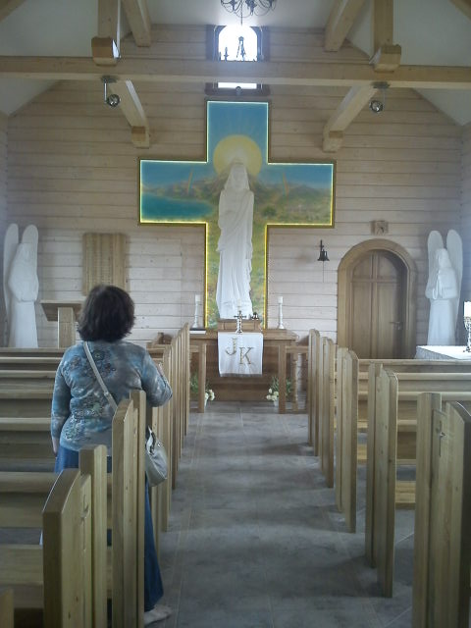
Krustveida altārglezna Kristus Karaļa kalna baznīcā

Lai arī Ē. Delpers paplašina un līdz ar to modificē krusta nozīmi, viņš piedēvē krustam godības aspektu. Ir interesanti tas, ka Rietumu kristīgajā misticismā allaž ir pastāvējusi meditācija jeb pārdomas par Kristus ciešanām, kad lūdzējs cenšas uztvert tās visā to brutalitātē. Zīmīgi, ka, piemēram, Ignācijs Lojola savos „Garīgajos vingrinājumos” ieteica uz laiku aizmirst augšāmcelšanās godību ar nolūku dzert ciešanu kausu kopā ar Pestītāju un tādā veidā identificēties ar Viņu.
Rietumu mentalitātei ir raksturīgi akcentēt Jēzus Kristus cilvēcisko dabu lielākā mērā nekā dievišķo. Viņš ir Labais gans un Cietējs, kamēr Austrumu mentalitātei viņš ir galvenokārt Dievs Pantokrators jeb Visvaldītājs, jo Austrumu kristietim ir tendence labāk izjust un izprast Pestītāja omnipotento dievišķo dabu, nekā cilvēcisko. Tādēļ Austrumu kristietis piedēvē krustam godības atribūtu, jo viņam nav iedomājami abstrahēties no Pestītāja dievišķās dabas. Tam par liecību ir, piemēram, Pareizticīgo Baznīcas liturģiskie teksti un Austrumu Baznīcas hagiogrāfija un misticisms, kur gandrīz nemaz nevar atrast pārdomas par Kristus ciešanām un stigmu fenomenu. To vietā Austrumu kristieši mēdz apcerēt pagodinātā Kristus noslēpumu, kamēr hagiogrāfija apliecina lielu fotisko jeb ar dievišķās neradītās Gaismas saistītu fenomenu skaitu.
Atšķirībā no Rietumu Baznīcas un zināmā mērā arī no Austrumu Baznīcas tradīcijas Ēriks Delpers piedēvē krustam godības atribūtu, atstājot dižā Upura norisi otrajā plānā. Krusts viņam viennozīmīgi ir Augšāmcelšanās un dzīvības zīme. To pierāda arī mākslinieka vārdi: „Kaps – nāve, krusts – dzīvība un augšāmcelšanās”, vai arī tādi: „Līdz ar ticību Dievam cilvēkā ienāk krusts, kas satur cilvēkā dzīvību, kura pirmsākumā dota no Dieva. Krusta priekšā daudzas ticības lietas kļūst skaidras. Cilvēkā krusts ir dzīvs, un viņam jāpieņem šis dzīvības krusts.” Ir zīmīgi, ka pat Golgātas baznīcas apmeklējums neraisa māksliniekā meditatīvās domas par Kristus ciešanām. Kristus kapa baznīcā uzstādīto krucifiksu viņš komentē šādi: „Jeruzaleme. Golgāta. Tā Kunga Kapa bazilika. Vissvētākā vieta pasaulē. Ar to saistās cilvēku ticība par augšāmcelšanos. Krusts. Jēzus Kristus un augšāmcelšanās spēks. Lai ticības pilnas ir mūsu sirdis Viņa atnākšanas dienā!” Krusta godības aspekts vizuāli ir attēlots koka kompozīcijā „Kristus ir augšāmcēlies”.
Ē. Delpers raksta, ka ikvienam kristietim uz pieres ir krusta zīme: „Uz Dieva bērna Dievs ir uzlicis zīmi – baltu krustu uz pieres un goda kroni galvā. Tas ir garā skaidri redzams. Un ar gara gaismu ir apspīdēta visa Dieva bērna miesa. Dieva izredzētais dzīvo Jēzus Kristus krusta gaismā.” Ē. Delpera aprakstīto krusta zīmi var ieraudzīt uz Kristus Uzvarētāja figūras pieres, kas viennozīmīgi rada asociāciju ar tantriskā hinduisma mistiskās anatomijas trešo aci jeb adžņa čakru, kas arī atrodas pieres zonā.
Ē. Delpera krusta jaunā interpretācija acīmredzot ir liecība kristoloģijas krīzei mūsdienās. Aizvien biežāk Rietumu cilvēks neapzinās Kristus misiju cilvēces pestīšanas procesā. Šādu neizpratni var manīt arī Ē. Delpera rakstītajā, kur ir runāts par to, ka „Jēzus Kristus gars atbrīvo daudzu cilvēku sirdis no smago ciešanu nastas, kuras radušās izvirtušās pasaules dēļ. [..] Jēzus Kristus dzēš daļu no cilvēku grēku nastas, kas vairs nav panesama. Citādi daudzi sabruktu no sava grēka smaguma”. No šī citāta var noprast, ka ne jau Kristus Miesa, bet „Kristus gars” atbrīvo mūs no grēkiem, kas nozīmē to, ka Kristus Miesas koncepcija šodien daudziem vairs neko neizsaka.
Vēl viens aspekts, kuram būtu jāvelta uzmanība, ir tas, ka Kristus dzēš tikai daļu grēku, jo mēs krītam zem to smaguma. Turpinot Ē. Delpera domu, var pieņemt, ka, ja cilvēku grēku nebūtu bijis tik daudz un grēku nasta tik smaga, tad cilvēki paši varētu atpirkt savus grēkus. Problēmas iemesls acīmredzot ir pirmdzimtā grēka idejas iztrūkums Ē. Delpera izveidotajā sistēmā. Ja nav pirmdzimtā grēka, tad nevar rasties Kristus Upura nepieciešamība. Ja tradicionālajā kristietībā pirmo cilvēku grēks ir kļuvis par iemeslu mūsu dabas samaitātībai, bet iemiesošanās un krustā sišana ir vajadzīgi kā ontoloģiskās cilvēka dabas izlabošanas instrumenti, tad Ē. Delpera kristoloģija un soterioloģija šādu ontoloģisku transformāciju cilvēkā nemaz neparedz.
Visbeidzot īsi gribētos pieskarties eshatoloģijas tēmai. Kristus Karaļa kalnā var redzēt veselu skulptūru kopu, kas atgādina mums par Kristus otrreizējo atnākšanu un tiesu. Tādas ir, piemēram, kompozīcijas ar nosaukumu „Eņģeļi ar septīto bazūni”, „Eņģelis ar svaru kausiem” un „Jānis raksta Atklāsmi”. Šovasar ir tapusi skulptūra ar nosaukumu „Laiks ir tuvu”. Visi šie tēli it kā brīdina Dieva dārza apmeklētāju par eshatoloģiskajiem notikumiem, kas esot tuvu.

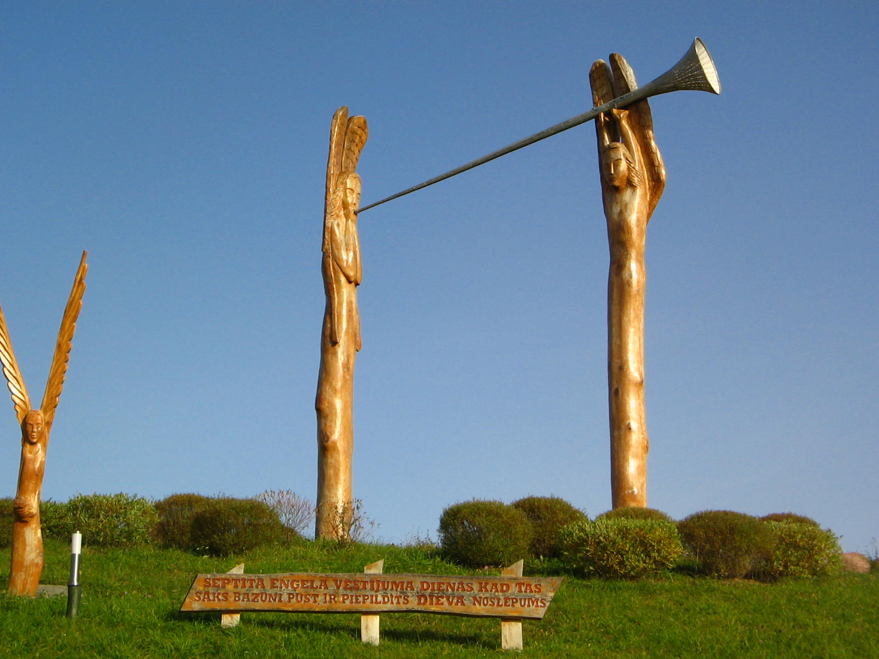
Eņģeļi ar septīto bazūni

Ir jāatzīmē, ka pievēršanās pēdējās tiesas tēmai ir tipiska kristīgās izcelsmes jaunajām reliģiskajām kustībām. Par spīti tam, ka Ē. Delpera skulptūras neuzrāda nekādas nobīdes no tradicionālās kristīgās eshatoloģijas, mākslinieka grāmatās tās ir pamanāmas. Tā Ē. Delpers daudzkārt uzsver, ka eshatoloģiskās dabas procesi Debesu sfērās jau ir sākušies. Piemēram, viņš apgalvo, ka „jau četrus gadus Dieva bērni, kuru vārds ir rakstīts Mūžīgās Dzīvības grāmatā, tika gatavoti garā un miesā šai lielajai stundai. Jēzus Kristus ar visu savu spēku un mīlestību atmodināja izredzēto garīgo miesu, savienoja to ar mūžīgās dzīvības vārtiem”.

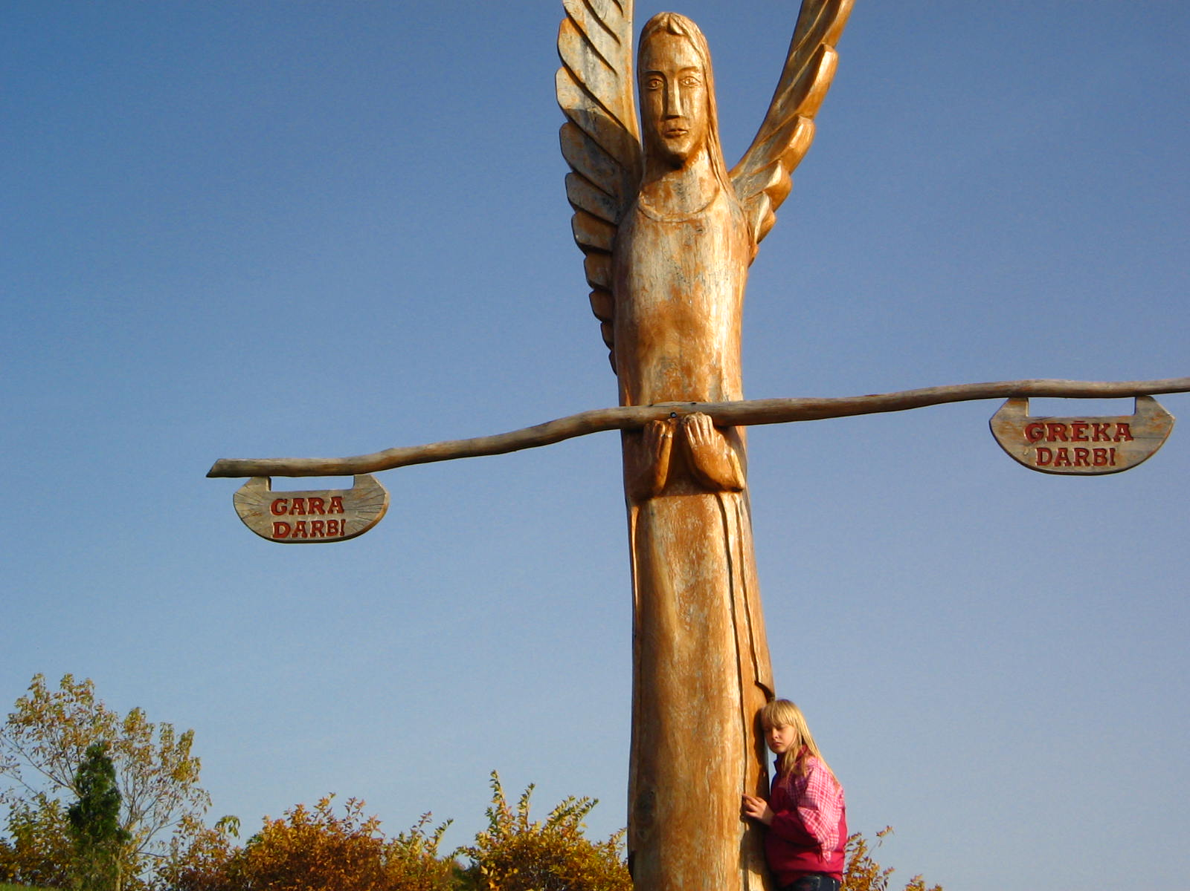
Eņģelis ar svaru kausiem

Vai arī tādi vārdi:

Pirms desmit gadiem mūsu planētas aura bija ļoti smagnēja, un tikai mirklis šķīra no lielās katastrofas. Dieva Dēls uzsāka lielo, izšķirošo kauju Debesīs pret visām varām un valdniekiem, kuri bija sacēlušies pret Dieva likumiem un kārtību. Dienu pēc dienas savu varmācīgo varu zaudēja Dievam nepaklausīgie, viltus pravieši, ķēniņi un varenie. Tie tika uzvarēti, sagūstīti un iemesti degošā sēra un uguns jūrā. Visi nepaklausīgie gadu pēc gada tika uzvarēti, un mūsu planēta Dieva spēkā tika atbrīvota no nepaklausīgo varmāku smaguma.

Lielākas uzmanības vērts ir tas, ka, pēc koktēlnieka domām, taisnīgie tiks augšāmcelti, bet netiks tiesāti. Tādēļ viņiem otrreizējā Kristus atnākšana būs patīkams notikums: „Tas Kungs no visām debess pusēm savāks savus izredzētos un Lielajā dienā augšāmcels. Pārējiem nāks tiesa. Svētīgs būs ikviens, kam būs daļa pie pirmās augšāmcelšanas.”

Jēzus Kristus man astoņas reizes dažādos sapņos un īstenībā garā deva iespēju ar visu miesu izjust augšāmcelšanās mirkli, kurš tuvojas. Es tagad zinu un varu liecināt, ka tuvojas vispatīkamākais brīdis, kādu vien cilvēks jebkad var piedzīvot. Šis mirklis ir kā prieka vēsts, kuru mēs gaidām. Kā tēvs savu bērnu paceļ uz rokām, lai samīļotu, tā arī Dievs savus bērnus augšāmcels, lai viņi dzīvotu Dieva mīlestībā un bezgalīgā laimē.

Līdzīgu cilvēku šķirošanas motīvu var vērot, piemēram, Jehovas liecinieku sludinātajā mācībā par pēdējām dienām, kas ļauj kvalificēt Ē. Delpera izveidoto kopienu kā tipisku jauno reliģisko kustību. Ē. Delpera pasludinātā pēdējās tiesas atcelšana taisnīgajiem ir jāsaprot ne tikai kā kāda nekonsekvence vai teoloģiska kļūda, bet kā mūsdienu Rietumu cilvēkam raksturīga tendence izvairīties no Dieva Tiesneša un tiesas tēla.
Šī raksta ietvaros esam mēģinājuši izanalizēt Kristus Karaļa kalna gadījumu no reliģijas fenomenoloģijas viedokļa un konstatēt tajā mūsdienu tautas kristietības tendences. Esam atklājuši, ka Rietumu cilvēks vairs nav spējīgs visā pilnībā atpazīt kristīgās antropoloģijas un soterioloģijas paradigmu. Mūsdienās, kad esam atsvešinājušies no pašu radītā reliģiskā mantojuma, kristīgie teologi ir liela izaicinājuma priekšā. Tas, vai kristīgie dievnami Latvijā un citur Eiropā kļūs par atjaunotās kristietības uzplaukuma vietu vai par tukšām ēkām, kur tikai reizēm sanāk šaurs ekskluzīvās un vecmodīgās mācības sekotāju pulks, ir lielā mērā atkarīgs no viņiem.

Summary
The Hill of Christ the King: A Project of a New Christian Symbolism

The research is dedicated to a popular in recent years sculpture complex called the hill of Christ the King. It is situated in the Eastern part of Latvia near the famous pilgrimage place Aglona beginning with 2006. Although Christian spirituality together with its images and symbols experiences a deep crisis today, the project of the hill of Christ the King being mainly Christian by its content attracts ordinary people in Latvia who, in their turn, have even formed a parish of approximately 120 members. Even more than that: the sculpture complex seems to be rather fascinating for Christian theologians and experts in the field of religion as well.

The task of the article is to discover the reason for such a popularity of the hill of Christ the King. Firstly, it represents in obscure form some essential aspects of the traditional Latvian folk religion, such as the modified animism and the idea of fate. Secondly, the author of the sculpture complex Eriks Delpers, deliberately or not, goes the path of anthropological shift in the traditional Christian doctrine and practice paying great respect to the theme of man in his books and art. Thirdly, a few problematic modes of Christian doctrine today are just ignored by the artist or reinterpreted in the light of popular Asian soteriological ideas by him. Fourthly, the art and books by Eriks Delpers present the strong emphases on eschatology that is typical for new religious movements of Christian origin.

Pr. Aleksandrs Stepanovs, „Aglona vai Karaļa kalns?”, Katoļu Baznīcas Vēstnesis 18 (378) (2009. gada 27. septembrī.), 1, 10. Raksta turpinājums ir atrodams turpmākajos izdevuma numuros.
Tādas domas privātā sarunā ir izteikusi māksliniece Katrīna Taivāne 2011. gada novembrī.
Sast. Ēriks Delpers, Kristus Karaļa kalns (b. v.: Karaļa Kalna Fonds, 2012), 44.
Ēriks Delpers, Atklāsme (Rīga: Sol Vita, 1999), 188.
Citēts pēc Andris Bernāts, „Pujata nopeltais Karaļa kalns”, kasjauns.lv (2012. gada 24. augusts 22:28), [skatīts 2012.g. 15. aug.], pieejams http://www.kasjauns.lv/lv/zinas/30289/pujata-nopeltais-karala-kalns
Sast. Ēriks Delpers, Kristus Karaļa kalns, 12. lpp.
Pr. Aleksandrs Stepanovs, „Aglona vai Karaļa kalns?”, Katoļu Baznīcas Vēstnesis 19 (379) (2009. gada 10. oktobris), 11.
С. И. Рыжакова, М. В. Завьялова, Этнические образы и стереотипы: по результатам сравнительного исследования среди молодежи Латвии и Литвы (1999-2003 гг.) (Москва: Институт этнологии и антропологии РАН, 2008), 136, 138.
С. В. Рыжакова, Этнокультурные представления об основах латышской идентичности: Исторический контекст, взаимосвязи, современные аспекты (середина XIX – начало XXI вв.) – Автореферат диссертации на соискание ученой степени доктора исторических наук (Москва, 2011), 30-31.
Haralds Biezais, Seno latviešu debesu dievu ģimene (Rīga: Minerva, 1998), 142 sq.
Edmunds Valdemārs Bunkše, „Poetics of the Latvian Landscape”, Latvijas Zinātņu Akadēmijas Vēstis, A Daļa: Sociālās un humanitārās zinātnes, 2012, 66. sēj., nr. 3., 11. lpp.
Мария Кугель, «Для латыша дом – это метафора рая»: интервью с С. Рыжаковой, Телеграф 220 (2508), 11 ноября 2011, 13.
Sast. Ēriks Delpers, Kristus Karaļa kalns, 36. lpp.
Ibid., 33. lpp.
Privāta saruna ar Terēziju Bumburi Kristus Karaļa kalnā 2012. gada 22. jūlijā.
Sast. Ēriks Delpers, Kristus Karaļa kalns, 57. lpp.
Ibid., 36. lpp.
Ibid., 34. lpp.
Daila Rotbaha, Latvijas svētvietas un to ļaudis (Rīga: Jumava, 2006), 16.–17.
Ibid., 7. lpp.
Ivars Vīks, Sarunas ar putniem un kokiem (Rīga: Jumava, 2005), 75.
Skat., piem.: Daila Rotbaha, Latvijas svētvietas un to ļaudis, 21.–22. lpp
Sast. Ēriks Delpers, Kristus Karaļa kalns, 29.
Ibid., 36.
Ibid., 46.
Ibid., 47.
Ibid., 53.
Ibid., 22.
Terēzijas Bumbures vadītā ekskursija Kristus Karaļa kalnā 2012. g. 22. jūlijā.
Sast. Ēriks Delpers, Kristus Karaļa kalns, 63.
Ēriks Delpers, Zelta graudi (Rīga: Sol Vita, 2001), 27.
Ibid., 79.
Ēriks Delpers, Atklāsme, 65.–66.
Ēriks Delpers, Ceļā uz gaismu (b. v. : Karaļa Kalna Fonds, 2012), bez lpp.
Tā, piemēram, autore apraksta kādu brīnumu Roču rezervāta, kad no skaidrām debesīm norasināja lietus par liecību dievišķā klātbūtnei. (Daila Rotbaha, Latvijas svētvietas un to ļaudis, 55.)
Sast. Ēriks Delpers, Kristus Karaļa kalns, 11., 45.
Ēriks Delpers, Zelta graudi, 251.
Ēriks Delpers, Ceļā uz gaismu, bez lpp.
Ēriks Delpers, Zelta graudi, 187.
Ibid., 83.–84.
Ibid., 98.
Raksta preprint variantu skat.: http://scireprints.lu.lv/222/, skatīts 2013. gada 3. janvārī.
Ibid., 150.–151., 153.
Ibid., 152.
Haralds Biezais, „Raudošā Laima”, Latvijas Zinātņu Akadēmijas Vēstis nr. 9 (530), 1991., 46.–47.
Ēriks Delpers, Zelta graudi, 165; Ēriks Delpers, Atklāsme, 157.
Ēriks Delpers, Zelta graudi, 163.–164.
Ibid., 164.
Ibid., 165.
Leonīds Macihs, „Dievs un vēsture: ebreju skatījums uz vēsturisko procesu” // Sarunas VI: Lekcijas un diskusijas sabiedriskā izglītības fonda „Jaunā Akadēmija” vasaras nometnē Mērsragā 2004. gada vasarā, sast. un galv. red. Helēna Demakova (Rīga: Jaunā Akadēmija, 2005), 58.
Ibid.
Кардинал Йозеф Ратцингер, «Теологический комментарий» // Аура Мигель, Тайна, которая ведет Папу, 224.
Ēriks Delpers, Atklāsme, 171.
Ēriks Delpers, Zelta graudi, 162.
Ibid., 22.–23., 89.
Ibid., 101., 208; Ēriks Delpers, Atklāsme, 136.
Ibid., 144.
Ibid., 124., 172.
Ēriks Delpers, Atklāsme, 71.
Ibid., 45.
Ibid., 90.
Ibid., 66.
Ibid., 84., 167.
Ibid., 91. lpp.; Ēriks Delpers, Zelta graudi, 176.–177.
Ēriks Delpers, Zelta graudi, 236., 189.
Ibid., 23., 255.
Ibid., 244.–245.
Ibid., 247.
Terēzijas Bumbures vadītā ekskursija Kristus Karaļa kalnā 2012. gada 22. jūlijā.
Ibid.
Sast. Ēriks Delpers, Kristus Karaļa kalns, 36.
Ibid., 12.
Ēriks Delpers, Zelta graudi, 46.
Sast. Ēriks Delpers, Kristus Karaļa kalns, 49.
Terēzijas Bumbures vadītā ekskursija un saruna ar Terēziju Bumburi Kristus Karaļa kalnā 2012. gada 22. jūlijā.
Sast. Ēriks Delpers, Kristus Karaļa kalns, 20.
Э. Тайване. «Явления Богородицы как фактор возрождения католического общества в Европе ХХ-ХХI веков» // Мировая политика: взгляд из будущего: Материалы V Конвента РАМИ, общ. ред. А.Ю. Мелевиль, т. 3: Постсекулярные общества: перспективы и реальность: Межкультурное взаимодействие и международные отношения, ред. т. А. Б. Зубов, В. М. Сергеев, А. В. Шестопаль, отв. за вып. М. А. Халиль (Москва: МГИМО-Университет, 2009), 259–266. (Pieejams: http://www.sociognosis.narod.ru/Postsecular_Societies_MGIMO_2009.pdf, skatīts 2013. gada 3. janvārī.)
Terēzijas Bumbures vadītā ekskursija Kristus Karaļa kalnā 2012. gada 22. jūlijā.
Sast. Ēriks Delpers, Kristus Karaļa kalns, op. cit., 53.
Privāta saruna ar Terēziju Bumburi Kristus Karaļa kalnā 2012.gada 22. jūlijā.
Privāta saruna ar Ēriku Delperu Kristus Karaļa kalnā 2012. gada 1. majā.
Sast. Ēriks Delpers, Kristus Karaļa kalns, 37. lpp.
Ibid., 49.
Садгуру Шивайя Субрамуниясвами, Танец с Шивой: Современный катехизис индуизма, пер. П. Алейников (Киев: София, 1997), 317.
Bhaktivinoda Thākura, Jaiva-Dharma: The Essential Function of the Soul, English trans. (Mathura: Uttar Pradesh: Gaudīya Vedānta Publications, [1893] 2001), 267; Bhaktivinoda Thākura, Jaiva-Dharma (Māyāpur: Nadia: W. Bengal: Šrī Caitanya Math, [1893] 1989), 198. (Citēts pēc Kenneth Russell Valpey, Attending KÃÈõa’s Image: Caitanya VaiÈõava mūrti sevā as devotional truth, 93.)
Sast. Ēriks Delpers, Kristus Karaļa kalns, 27.
Д. Б. Макарий, Д. Б. Макария, архиепископа Харьковского Православно-догматическое богословие, том 1 (СПб, 1868), 442–446.
Ēriks Delpers, Atklāsme, 182. lpp.; Ēriks Delpers, Zelta graudi, 139.
Gluži tāpat kā tantrisma smalkais ķermenis Ē. Delpera dvēsele uztur dzīvību miesā. (Ēriks Delpers, Zelta graudi, op. cit., 69.)
Ibid., 242.
Ēriks Delpers, Atklāsme, 210.
Ibid., 73.
Ibid., 72.–74.
Ibid., 73.
Anna Brigadere, Sprīdītis (Rīga: Zvaigzne ABC, 1998), 54.
Sk., piemēram, Ēriks Delpers, Atklāsme, 183., 188.
Ibid., 186.
Ēriks Delpers, Zelta graudi, 163.
Privāta saruna ar Ēriku Delperu Kristus Karaļa kalnā 2012. gada 1. maijā.
Ēriks Delpers, Atklāsme, 114.
Sast. Ēriks Delpers, Kristus Karaļa kalns, 78.
The Spiritual Exercises of St. Ignatius of Loyola, trans. Father Elder Mullan, S. J. (New York: P.J. Kenedy & Sons, 1914), 55. (Pieejams: http://www.jesuit.org/jesuits/wp-content/uploads/The-Spiritual-Exercises-.pdf., skatīts 03.01.2013.)
Vairāk par šo tēmu: В. Н. Лосский, Очерк мистического богословия Восточной Церкви // В. Н. Лосский, Очерк мистического богословия Восточной Церкви. Догматическое богословие (Москва: СЭИ, 1991), 113–114.
Ēriks Delpers, Atklāsme, 114.–115.
Ibid., 176.
Ēriks Delpers, Ceļā uz gaismu, bez lpp.
Ēriks Delpers, Atklāsme, 57.
Ibid., 183.
Ibid., 61.
Ēriks Delpers, Zelta graudi, 237.
Ibid., 112.
Ēriks Delpers, Atklāsme, 63.

